

PRACA DYPLOMOWA INŻYNIERSKA

System dekoracji wnętrz z wykorzystaniem technologii wirtualnej rzeczywistości (VR)
Interior decoration system using virtual reality technology (VR)

Andrzej Paruch
Nr albumu: 136606
Kierunek: Informatyka
Forma studiów: stacjonarne
Poziom studiów: I
Promotor pracy: dr hab. Inż. Krystian Łapa
Praca przyjęta dnia:

Podpis promotora:

Częstochowa, ……

Spis treści
1. Wstęp 5
1.1 Wirtualne Projektowanie Wnętrz 5
1.2 Wirtualna Rzeczywistość 8
1.3 Zastosowanie 23
2. Część Teoretyczna 24
2.1 Dziedzina Pracy 24
2.2 Dobór Technologii VR 24
2.3 Unreal Engine 5 30
2.4 Założenia i Funkcjonalność aplikacji 36
3. Część Praktyczna 39

1. Wstęp
Jedną z podstawowych rzeczy jaką trzeba wykonać podczas planowania dekoracji wnętrza jest jej wizualizacja. Stworzenie wirtualnego środowiska, gdzie można zobaczyć jak będzie wyglądać przyszły dom lub pokój. W dobie internetu oraz komputerów człowiek ma dostęp do różnego rodzaju oprogramowania, które ma mu służyć jako pomoc w projektowaniu wnętrz. Jednak zawsze ta wizualizacja jest mało przejrzysta, bo to co widzimy to obrazek na ekranie komputera. Wygodniej by było wejść do tego wirtualnego świata i na własne oczy zobaczyć jak zaprojektowane pomieszczenie wygląda. Tu z pomocą przychodzi technologia wirtualnej rzeczywistości umożliwiająca wstąpić w cyfrowy świat.

1.1 Wirtualne Projektowanie Wnętrz
Ważnym punktem podczas remontu, czy planowaniu nowego domu jest zwizualizowanie jak to wszystko będzie wyglądać. Pomaga to w zaplanowaniu zakupów potrzebnych rzeczy, ale i również w pokazaniu jak całość się będzie prezentować. Wygodnym sposobem na zaprojektowanie wnętrza jest użycie specjalistycznych programów, które są wstanie pokazać użytkownikowi jak jego pokój będzie się prezentować. Ważnymi elementami takich programów jest łatwe i intuicyjne posługiwanie się nimi oraz oddanie skali pomieszczenia. Na rynku jest multum systemów służących do tego zadania.

Tabela 1.1 Spis przykładowych programów do projektowania wnętrz
Nazwa | Forma płatności | Cena | Forma Wizualizacji | Oferowane Usługi
Homestyler | Abonament | Darmowy/$19.6 | Flat/VR | Duża baza mebli, Konwertowanie planow 2D na 3D, Prezentacja VR, Moduł AI
Sweet Home 3D | - | Darmowy | Flat | Spora biblioteka mebli, możliwość tworzenia własnych wtyczek
Sketch Up | Zakup licencji na rok | 1 786,73 zł-5 136 zł | Flat | Baza gotowych modeli, Tworzenie modeli w oparciu o zdjęcia, Baza wtyczek do programu
Live Home 3D | Zakup Jednorazowy | Darmowy/$99.99 | Flat | Baza gotowych modeli, importowanie własnych modeli, Dostępne na urządzenia mobilne
p.Con planner | Zakup Jednorazowy | Darmowy/19 999 zl | Flat/VR | Baza gotowych modeli, Wtyczka VR

Rozwiązania proponowane przez inne firmy często opierają się na opracowaniu planów 2D i późniejszym rozstawieniu mebli w przestrzeni trójwymiarowej. Oferują tworzenie renderów w wysokiej rozdzielczości, ale i również spacery po zaprojektowanych wnętrzach. Niektóre systemy nawet mają wtyczki pozwalające na zobaczenie pomieszczeń w wirtualnej rzeczywistości. Jednak sposób faktycznego projektowania jest praktycznie identyczny dla każdego z tych programów. To co je wyróżnia to oferowane usługi oraz przejrzystość interfejsu użytkownika. Jednakże nawet najprostsze oprogramowanie wymaga wstępnego zapoznania się ze środowiskiem. Nie jest to coś, co zachęca użytkowników, którzy chcą jednorazowo zaplanować swoje mieszkanie. Takie programy są dla ludzi, którzy zajmują się tą tematyką zawodowo lub hobbystycznie. Dla użytkownika, który nie jest zaznajomiony z tą tematyką i chcę tylko zaprojektować swój pokój, zwizualizować swój pomysł to jest bardzo nie przystępne. Choć te programy oferują bogatą funkcjonalność to brakuje im intuicyjności i przystępności. Użytkownik powinien móc szybko i intuicyjnie zaprojektować wnętrze bez wczytywania się w długie strony dokumentacji. Jednakże brak przystępności wynika głównie ze specyfiki urządzeń na jakie są produkowane te systemy. Komputery osobiste pozwalają na obsługiwanie dość skomplikowanych programów, co jest ich sporą zaletą, ale dla nowego użytkownika jest to przytłaczające. Trzeba nauczyć się posługiwać interfejsem co potrafi być żmudnym zajęciem. To jest cena dużej funkcjonalności, która dla osoby zajmującej się tą tematyką jest warta zapłacenia. Problem ma użytkownik, który albo zaczyna swoją przygodę z projektowaniem wnętrz lub potrzebuje szybko zwizualizować pomysł i nie ma czasu na naukę całego programu. Brakuje systemu, który dzięki swojej prostocie oraz intuicyjności jest w stanie oferować szybką wizualizację projektu oraz pomóc w zaprojektowaniu wnętrza. Taki program powinien być użyteczny dla zwykłego użytkownika, który nie ma doświadczenia z dekorowaniem wnętrz, a chcę zaprojektować swoje mieszkanie. By było to możliwe to sam proces projektowania musi być naturalny dla użytkownika i responsywny. Użytkownik musi w czasie rzeczywistym widzieć swoje działania. Niestety taki system musiałby zrezygnować z dużej precyzji oraz specyficznej funkcjonalności, kosztem wygody dla użytkownika. Wirtualne projektowanie wnętrz jest rzeczą bardzo potrzebną, ale aktualne rozwiązania wymagają dużej ilości czasu, by móc z nich korzystać w poprawny sposób.

1.2 Wirtualna Rzeczywistość
Wirtualna rzeczywistość, w skrócie VR, to symulacja doświadczenia prawdziwego świata przy pomocy technologii komputerowej. Ma ona symulować trójwymiarowy świat poprzez umieszczenie użytkownika wewnątrz niego. Jest to wykonywane poprzez odpowiednie gogle zakładane na głowę oraz różnego rodzaju kontrolery, które mają przechwytywać ruch użytkownika i przenosić je do wirtualnego świata. Zamiast być obserwatorem tego co się dzieje na ekranie, użytkownik jest w pełni czynnym uczestnikiem tego. Wirtualna rzeczywistość ma za zadanie dać użytkownikowi najbardziej naturalną i intuicyjną interakcje z nią. VR można łatwo pomylić z AR, MR, czy XR. AR to rozszerzona rzeczywistość, gdzie na realny świat są nakładane cyfrowe obiekty. W przeciwieństwie do VR to rozszerzona rzeczywistość całą swoją magię opiera na wzbogaceniu realnego świata, gdzie w przypadku wirtualnej rzeczywistości jest tworzony zupełnie osobny świat. Połączeniem tych dwóch technologii jest MR, czyli rzeczywistość mieszana. Tak jak w AR na realny świat są nakładane cyfrowe obiekty, ale można z nimi wejść w interakcje na poziomie VR. Można to określić jako bardziej interaktywny AR. XR jest terminem, który określa całe spektrum tych technologii. To co jest wspólnym czynnikiem XR jest danie użytkownikowi nowych doświadczeń rzeczywistości. Może się wydawać, że całe pojęcie XR jest dość nowe. Jednak pierwsze wzmianki o tym sięgają XIX wieku. Choć nie można było mówić o VR samym w sobie, to koncept oszukania mózgu, że to co widzi jest trójwymiarowe było z ludźmi od bardzo dawna. Jednym z pierwszych urządzeń, które miały imitować trójwymiar był stereoskop Wheatstone’a wynaleziony w 1838 roku.

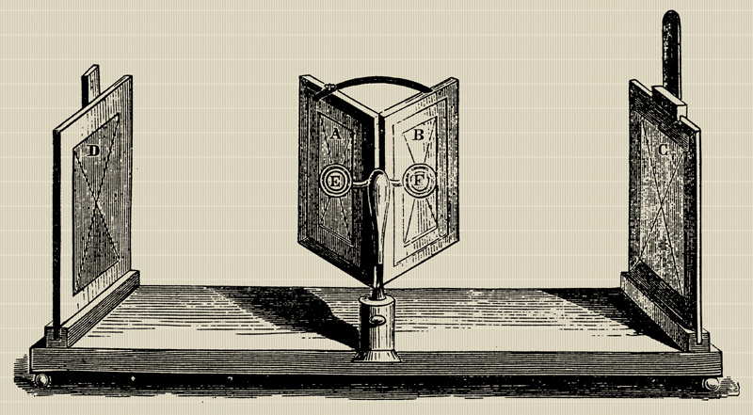
Rys. 1.1 Stereoskop Wheatstone’a. Źródło: [4]

Urządzenie działało w prosty sposób. Naprzeciw sobie były ustawione dwa takie same obrazy. Pomiędzy nimi były lustra ustawione pod kątek 45 stopni względem obrazów. Obserwator mając założone szkła okularowe mógł obserwować trójwymiarowy obraz. To wszystko było iluzją polegająca na pokazaniu tego samego obrazu, ale pod innym kątem. Jedno oko widziało przedmiot inaczej niż drugie. Mózg to rejestrował i był oszukiwany, że widzi trójwymiarowy obiekt. Na tej zasadzie są oparte wszystkie urządzenia VR. Na iluzji obrazu 3D, poprzez wyświetlanie obrazu inaczej dla każdego oka. To jest tylko jeden zmysł, a co z pozostałymi? Technologia VR przecież polega na oszukiwaniu całego ciała, że znajduje się w wirtualnej przestrzeni. Na przestrzeni lat powstawało kilka urządzeń, które miały oszukiwać te zmysły. Przykładem są symulatory lotów w latach 30. ubiegłego wieku. Link trainer miał za zadanie symulować lot samolotem. W tym celu z dużą dokładnością odwzorowywał wskazania instrumentów lotniczych. W czasie II wojny światowej te oto symulatory wytrenowały ponad 500 000 pilotów.

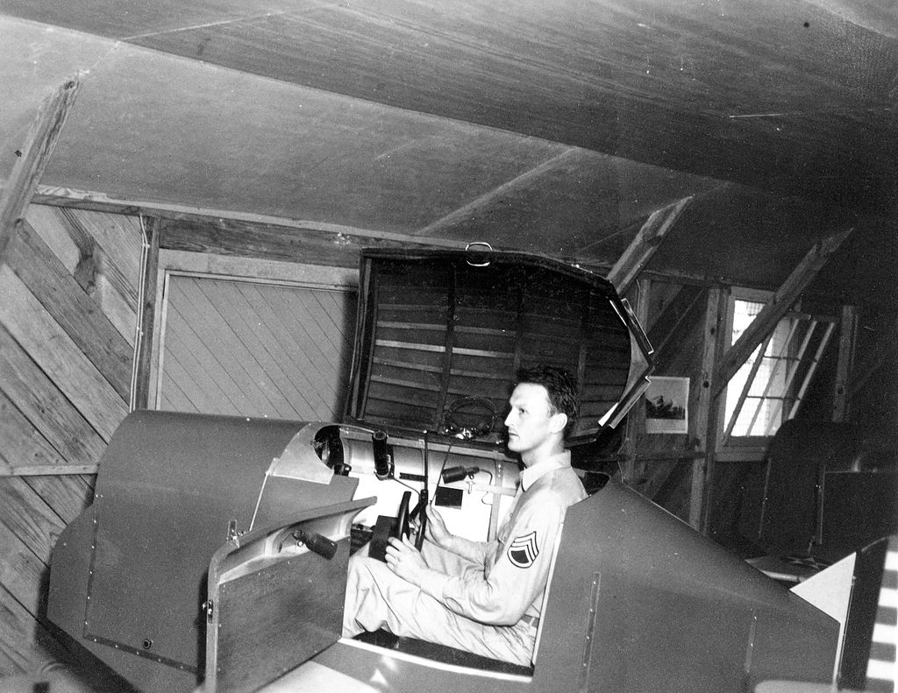
Rys. 1.2 Link Trainer w użyciu. Źródło: [21]

Sama ta technologia tylko ilustruje to jak ludzie na wiele sposobów próbowali oszukiwać ludzi, by mieli wrażenie, że są w innym miejscu niż faktycznie są. Leży to u podstaw konceptu wirtualnej rzeczywistości. W takim razie co było pierwszym urządzeniem, które w pełni realizowało założenia wirtualnej rzeczywistości? W 1962 roku Morton Heiling zaprezentował światu Sensoramę. Można ją porównać do wyświetlania filmów w 4D. Urządzenie miało stymulować każdy zmysł człowieka. Widz mógł poczuć się jak uczestnik filmu. Przykładał on głowię do urządzenia i oglądał specjalnie nakręcone filmy. W tym czasie mógł słyszeć dźwięk w stereo, co było czymś nowym w tamtych czasach. Dodatkowo mógł poczuć róźnego rodzaju zapach oraz sam fotel miał się przechylać i wibrować, by symulować zdarzenia dziejące się na filmie. Sensorama przenosiła widza w zupełnie inny świat oszukując każdy jego zmysł. Choć nadal brakowało tutaj interaktywności to ten wynalazek można określić jako pierwsze urządzenie VR.
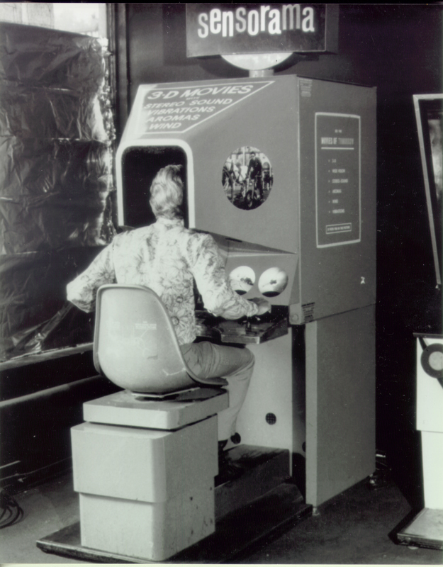
Rys 1.3 Sensorama. Źródło: [1]

Używając Sensoramy widz był nieruchomy, co jest bardzo dalekie od tego jak dziś wygląda VR. Kojarzymy często tę technologię z goglami zakładanymi na głowę. W 1961 roku firma Philco stworzyła hełm, który nie dość, że wyświetlał obraz ale jeszcze był zdolny do śledzenia ruchów użytkownika. Te informacje były przekazywane zdalnie do oddalonej kamery, której obraz był wyświetlany w hełmie. Urządzenie było stworzone, by umożliwić zdalną obserwacje niebezpiecznych miejsc. Ostatecznie hełmy były używane przez wojsko w celach treningowych. Choć nie wyświetlały one wirtualnego świata to jednak ich działanie było sporym krokiem dla VR jakie dzisiaj znamy.
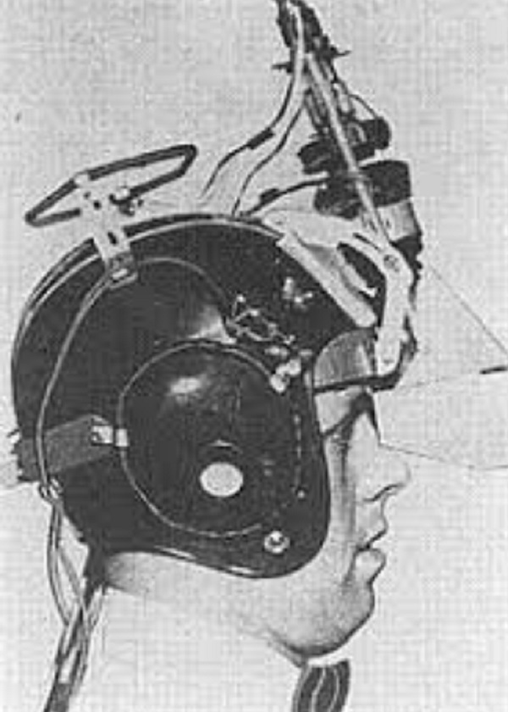
Rys. 1.4 Philco Headsight. Źródło: [9]

Innym pionierem w tej dziedzinie był miecz damoklesa. W latach 60 Ivan Sutherland stworzył gogle, które nie dość że śledziły ruch głowy, ale i również wyświetlały grafikę komputerową. Gogle były przymocowane do dużego ramienia, dlatego to urządzenie żartobliwie zostało przez twórce nazwane mieczem Damoklesa, choć lepszym określeniem było Head-mounted Display, co można przetłumaczyć na ekran zamocowany na głowie. I to urządzenie można faktycznie nazwać pierwszym zestawem do VR, ponieważ użytkownik mógł wejść do wirtualnego świata i jednocześnie rozglądać się po nim. Oczywiście była to bardzo uproszczona wersja wirtualnej rzeczywistości, gdzie użytkownik nie miał większego wpływu na świat wyświetlany przed jego oczami.
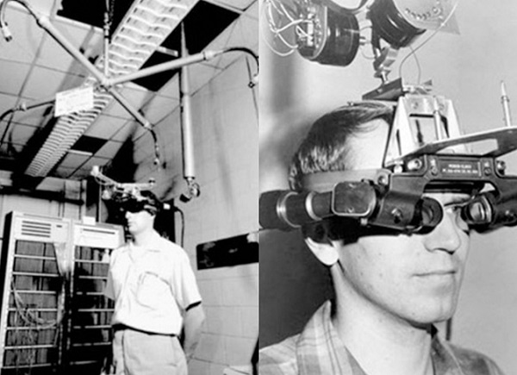
Rys. 1.5 Miecz Damoklesa. Źródło: [11]

Małym przełomem w historii wirtualnej rzeczywistości były technologie opracowane w latach 80 zeszłego wieku przez firmę VPL. Nie dość, że opracowali kolejne gogle do wyświetlania grafiki komputerowej to dodatkowo zajmowali się aspektem interaktywnym wirtualnej rzeczywistości. Opracowali oni DataGlove, czyli rękawice, które śledziły ruch rąk i przesyłały te dane do komputera. W wyniku czego można było zaobserwować interakcje między człowiekiem, a obiektem na ekranie. Nawet dziś zakres działania rękawic jest imponujący, bo nie dość, że wykrywały obrót we wszystkich osiach to jeszcze miały możliwość wykrycia wygięcia palców. Ta konkretna technologia została później wykorzystana do stworzenia Power Glove przez firmę Mattel.
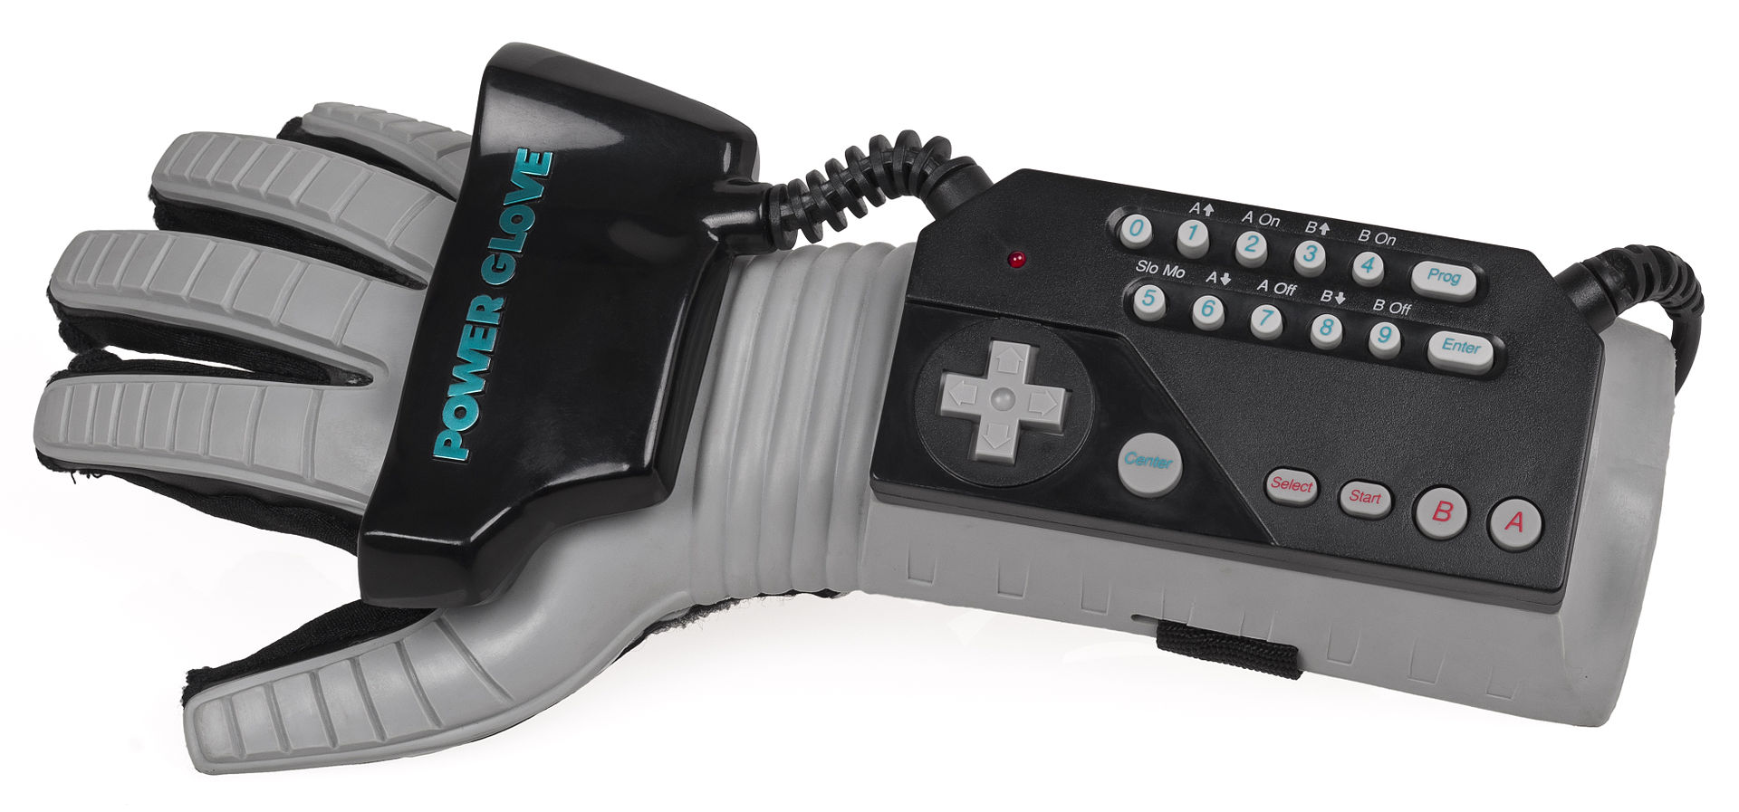
Rys. 1.6 Power Glove. Źródło: [13]

Rękawice były bardzo uproszczoną wersją DataGlove, bo nie wykrywał obrotu we wszystkich osiach, ale nie przeszkodziło to w byciu komercjalnym sukcesem. Niestety dobra sprzedaż nie była wyznacznikiem jakości, ponieważ osoby używające sprzętu skarżyły się na toporność w obsłudze gier, a sama ilość produkcji stworzonych na potrzeby tej rękawicy nie była spora. Power Glove pomimo fatalnej jakości stała się po części ikoną wyobrażeń o futurystycznej przyszłości. Firma VPL również opracowała strój na całe ciało, które było w stanie rejestrować ruch całego ciała. Można to porównać do strojów używanych do motion capture.
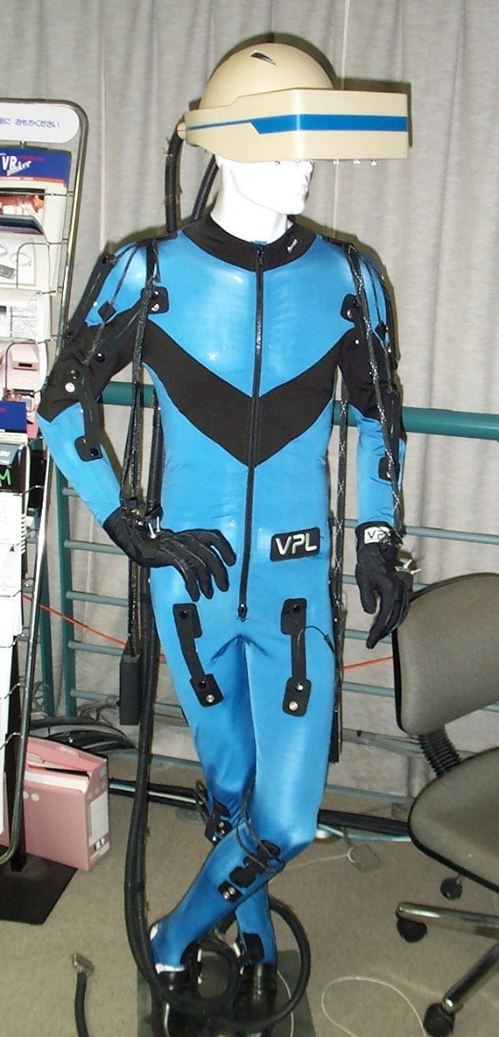
Rys. 1.7 Strój na całe ciało opracowane przez VPL. Źródło: [12]

Niestety VPL zbankrutowało pod koniec lat 80. zeszłego wieku. Powodów można się doszukiwać wszędzie, ale głównym problemem okazała się sama technologia. Była ona zbyt droga, a jednocześnie zbyt prymitywna. Ich gogle choć imponowały pomysłem to były zbyt mało wydajne. Obraz mógł wyświetlać tylko 6 klatek na sekundę, gdzie już telewizory z tamtego okresu bez problemu wyświetlały 30 klatek. To jednak nie zatrzymało postępu i w 1991 do salonów gier zawitały maszyny Virtuality. To były dość spore maszyny, które pozwalały wejść w świat wirtualnej rzeczywistości. Pierwsza wersja określona jako 1000CS oferowała gogle oraz kontrolery ruchowe. Zagrać można było w mały katalog gier przeznaczonych na wirtualną rzeczywistość. To co było wyjątkowe to możliwość grania z innymi osobami. Automaty oferowały wspólnie granie w wybranych grach. Grafika była prosta, ale można już mówić o faktycznym VR. Późniejsze wersje automatu(1000SD, 2000, 3000) oferowały lepsze podzespoły oraz lepszą rozdzielczość ekranów. Dla porównania wersja 1000CS miała w goglach dwa ekrany LCD o rozdzielczości 372x250, gdzie wersja 2000 już miała 800x600. Widać, było że ta technologia ma duże zastosowanie w rozrywce i do takich zastosowań późniejsze wersje tej technologii będą tworzone.
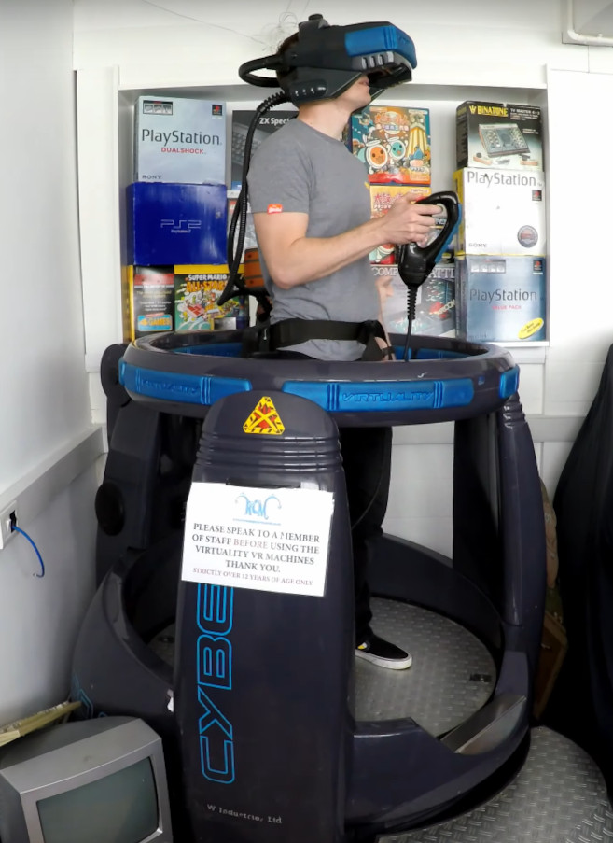
Rys. 1.8 Virtuality 1000CS. Źródło: [22]
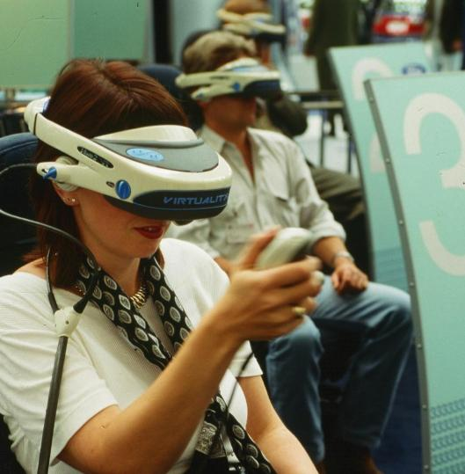
Rys. 1.9 Virtuality 2000SU. Źródło: [22]

Automaty Virtuality były bardziej nastawione na salony gier niż na zwykłego konsumenta to by wypełnić tę niszę dwie firmy postanowiły stworzyć własne gogle do wirtualnej rzeczywistości. Tymi firmami była Sega oraz Nintendo. Pierwsza firma chciała stworzyć dodatek do swojej konsoli: Sega Genesis. Miały to być gogle pozwalające zanurzyć się w cyfrowym świecie. Koszt tych gogli miał wynosić aż 200 dolarów co po uwzględnieniu inflacji wynosi aż 446 dolarów. Prototypy tych gogli były pokazywana na różnych wydarzeniach, ale ostatecznie projekt został skasowany. Powodem były problemy z chorobą lokomocyjną. I niestety ten problem dotyczy również dzisiejszych sprzętów, ale udało się zrozumieć przyczyny występowania tej choroby oraz wymyślono sposoby, by ją złagodzić. Choroba symulatorowa, bo tak jest dziś określana, występuje gdy oczy widzą ruch, a reszta ciała tego nie rejestruje. Przykładowo w grze gracz porusza się z dużą prędkością, ale on sam w rzeczywistym świecie stoi w bez ruchu. Gracz może wtedy poczuć się jak podczas choroby lokomocyjnej. Może zacząć mu się robić słabo lub w ekstremalnych przypadkach wymiotować. Dzisiaj twórcy oprogramowania tworzą specjalne ustawienia, które mają za zadanie zmniejszyć wpływ tej choroby. Częstym środkiem zaradczym jest winieta ustawiona na ekran oraz możliwość poruszania się przy pomocy teleportacji. Jednakże największym czynnikiem, który wpływa na występowanie tej choroby to ilość klatek na sekundę. Za mała liczba zwiększa szanse na pojawienie się objawów choroby symulacyjnej. I ten powód mógł być główną przyczyną dlaczego gogle Segi zostały skasowane. Moc obliczeniowa konsoli nie mogła dać wystarczającej ilości klatek na sekundę w grach. Nintendo z drugiej strony podeszło do tematu wirtualnej rzeczywistości bardziej zachowawczo oferując bardzo prymitywną grafikę oraz bardzo ograniczoną interakcję. Zamiast gogli użytkownik dostawał stacjonarny ekran do którego trzeba było przyłożyć głowę. Grafika prezentowana przez to urządzenie była bardzo uproszczona, składające się z czerwonych diod ekrany pokazywały grafikę 3D. Lecz tylko w kolorze czerwonym. Produkt został wydany w 1995 i okazał się finansową klapą. Ludzie skarżyli się na bóle głowy, a dość niewygodny stelaż powodował, że granie w gry na tej platformie było uciążliwe.
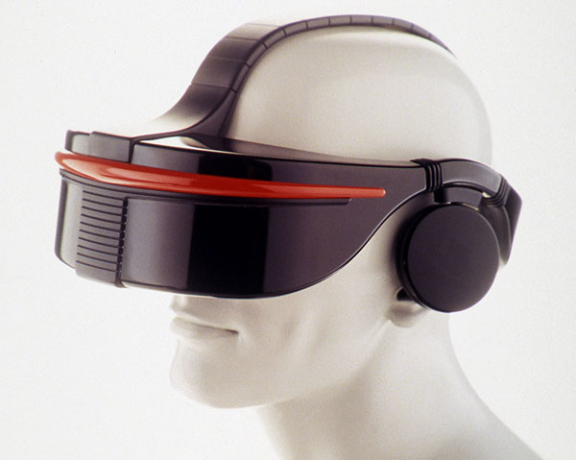
Rys. 1.10 Gogle firmy Sega. Źródło: [23]

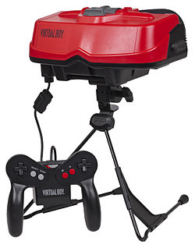
Rys. 1.11 Nintendo Virtual Boy. Źródło: [26]

W podobnym okresie na komputery osobiste wyszły gogle VFX1, które oferowały doświadczenie zbliżone do tego co dziś się oczekuje od takich urządzeń. Miały one bardzo wysoką cenę oraz bardzo duże wymagania jak na tamte czasy, ale oferowały faktyczną interakcję użytkownika z grami. Mały kontroler, który potrafił rejestrować obrót na dwóch osiach oraz gogle, które choć miały niską rozdzielczość ekranu to można było na nich zagrać w popularne w tamtym okresie produkcje.
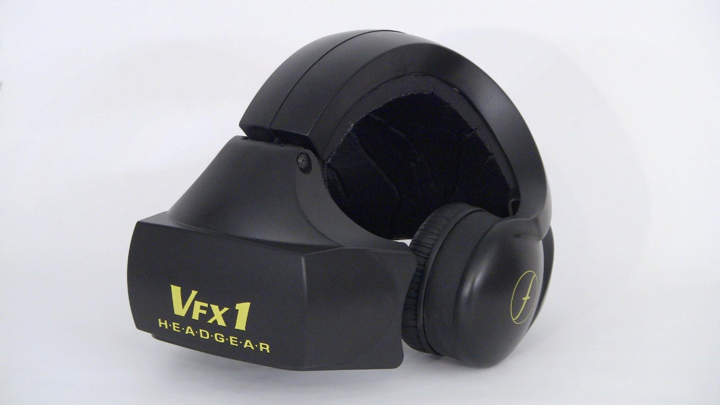
Rys. 1.12 Gogle VFX1. Źródło: [27]
Po tym wszystkim na kilka lat zapanowała cisza, którą przerwała prezentacja gogli oculus rift w 2012 roku. Od tego momentu zaczęła się współczesna era VR. Temat wirtualnej rzeczywistości zaczął się coraz częściej pojawiać na ustach ludzi. Firma oculus wciągu kilku lat wypuściła dwa zestawy developerskie dla twórców oraz pasjonatów. Na tym etapie gogle VR służyły głównie do oglądania specjalnie przygotowanych animacji, czy filmów, gdyż nie było możliwości jeszcze nie interakcje ze środowiskiem.
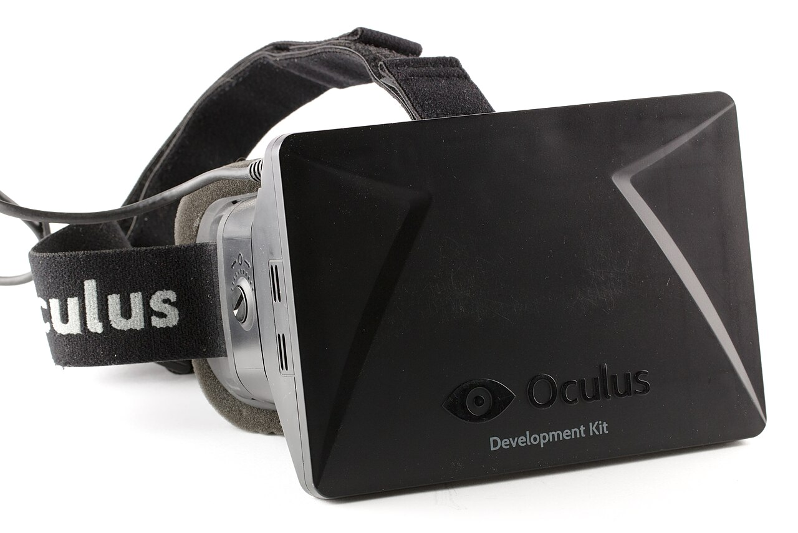
Rys. 1.13 Oculus RIft Developer Kit 1. Źródło: [28]

Wciąż największym problemem była dostępność, ale w 2014 roku Google postanowiło to zmienić. Firma uruchomiła projekt Google Cardboard, który w założeniu pozwalał każdemu posiadaczowi telefonu z androidem stworzyć własne gogle VR. Wystarczył karton, magnes, soczewki oraz telefon. Można było też kupić specjalną nakładkę na telefon, którą się zakłada na głowę i za pośrednictwem, której doświadcza się wirtualnej rzeczywistości. Bardzo małym kosztem można było zobaczyć na czym ta wirtualna rzeczywistość polega.

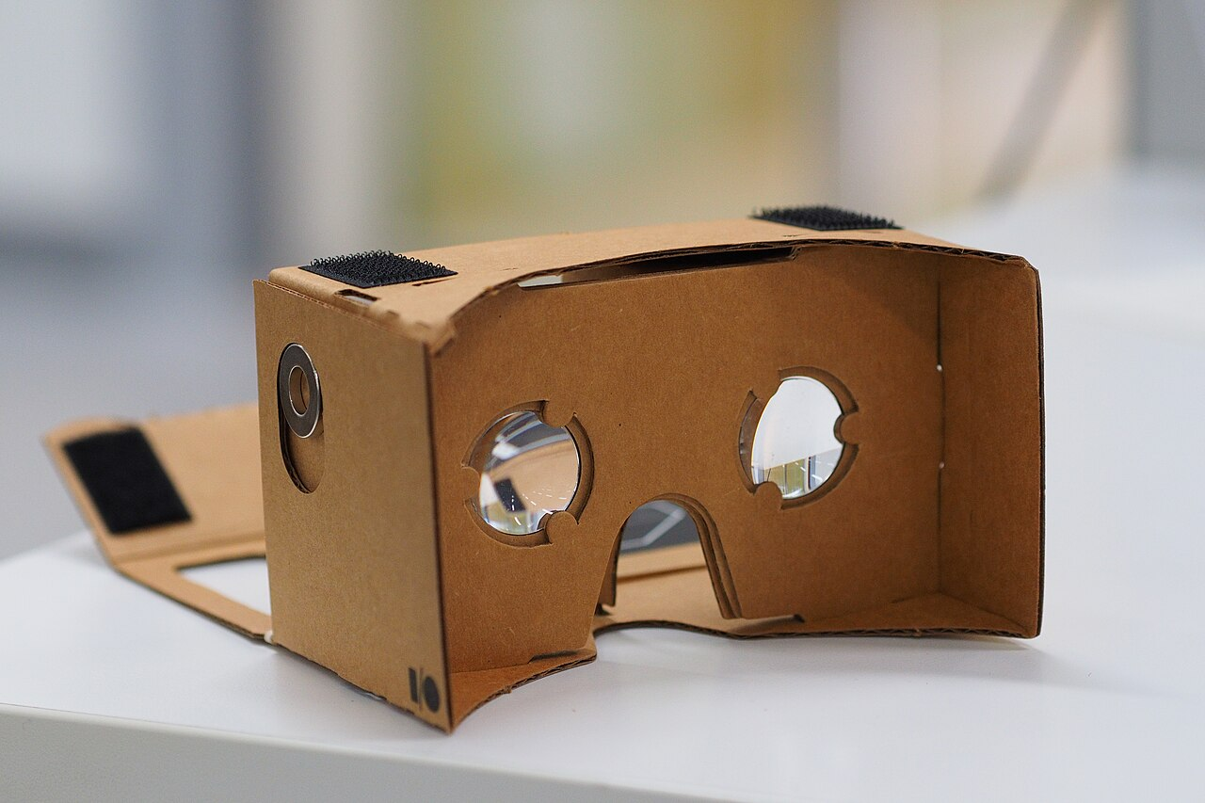
Rys. 1.14 Google Cardboard. Źródło: [42]

Ten rok również stał się początkiem popularności VR. Oculus przedstawił swój developer kit 2, Samsung ogłosił Samsung Gear VR, a Sony zaczęło pracę nad własnym zestawem VR. Jednakże rokiem, który można nazwać wybuchem popularności tej technologii jest 2016.
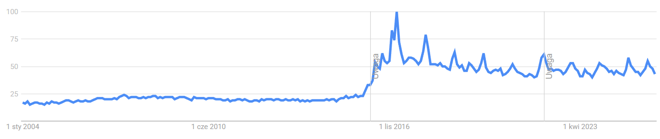
Rys. 1.15 Google Trends dotyczące hasła VR. Źródło: opracowanie własne

Nie bez powodu ludzie zaczęli się interesować tą technologią właśnie w tym roku. Wtedy premierę miał zestaw VR HTC Vive stworzony we współpracy z firmą Valve. Oferowały one pełne doświadczenie z wirtualną rzeczywistością. Użytkownik mógł nie tylko oglądać to co się dzieje w przestrzeni 3D, ale również wchodzić w interakcje z przedmiotami za pomocą kontrolerów ruchowych. To był pierwszy takie zestaw pozwalający poruszać się w przestrzeni 3D. Wszystko było oparte o lampy. Trzeba było rozstawić w pomieszczeniu kilka specjalnych stacji, które strzelały niewidzialnym dla człowieka światłem. Za pomocą sensorów umieszczonych na samych goglach i kontrolerach komputer mógł bardzo precyzyjnie określić pozycję gracza w przestrzeni. To była rewolucja na rynku wirtualnej rzeczywistości. Dodatkowo w tym samym okresie powstała duża baza gier wykorzystujących tę technologię, więc każdy użytkownik sprzętu mógł sprawdzić jego możliwości. Problemem okazała się cena produktu oraz wysokie wymagania sprzętowe. Jednak to nie przeszkodziło w rosnącej popularności tej technologii. Z roku na rok powstawało coraz więcej filmów, gier wykorzystujących VR.
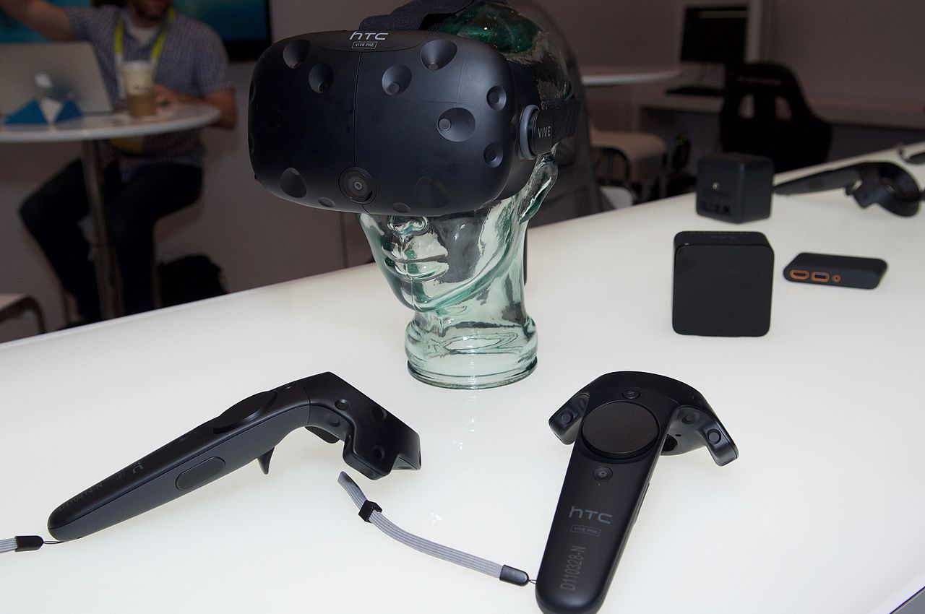
Rys. 1.15 HTC Vive. Źródło: [30]

Na kolejny kamień milowy w rozwoju nie trzeba było długo czekać, bo w 2019 roku firma Oculus wypuściła na rynek Oculus Quest oraz Oculus Rift S. Oba te zestawy do VR oferowały coś czego na co inne zestawy nie mogły sobie pozwolić. Wygodę użytkowania. Oculus Rift S oraz Oculus Quest nie posiadały specjalnych lamp, by śledzić pozycje gogli, czy kontrolerów. Do tego służyły wbudowane kamery, które śledziły pozycję kontrolerów gracza. Przez co konfiguracja sprzętu była minimalna, bo nie trzeba było mocować specjalnych lamp do ścian. Jednakże oba sprzęty różniły się jedną bardzo podstawową funkcjonalnością. Oculus Quest w przeciwieństwie do RIft S nie wymagał komputera do poprawnego działania. To były pierwsze autonomiczne gogle VR. Miały własny system operacyjny oraz można było uruchamiać gry i programy bezpośrednio na goglach. Tak naprawdę do zabawy wystarczył sam zestaw. Można było zabrać gogle wszędzie i nie była ograniczana przez inne sprzęty. Dodatkowo miały opcje podłączenia ich do komputera, by korzystać z biblioteki gier na komputerach osobistych. Quest szybko wyparł Rift S swoją funkcjonalnością. Druga wersja Questa została jedną z najpopularniejszych zestawów do VR, oferując pełnie doświadczenia przy stosunkowo niskiej cenie.
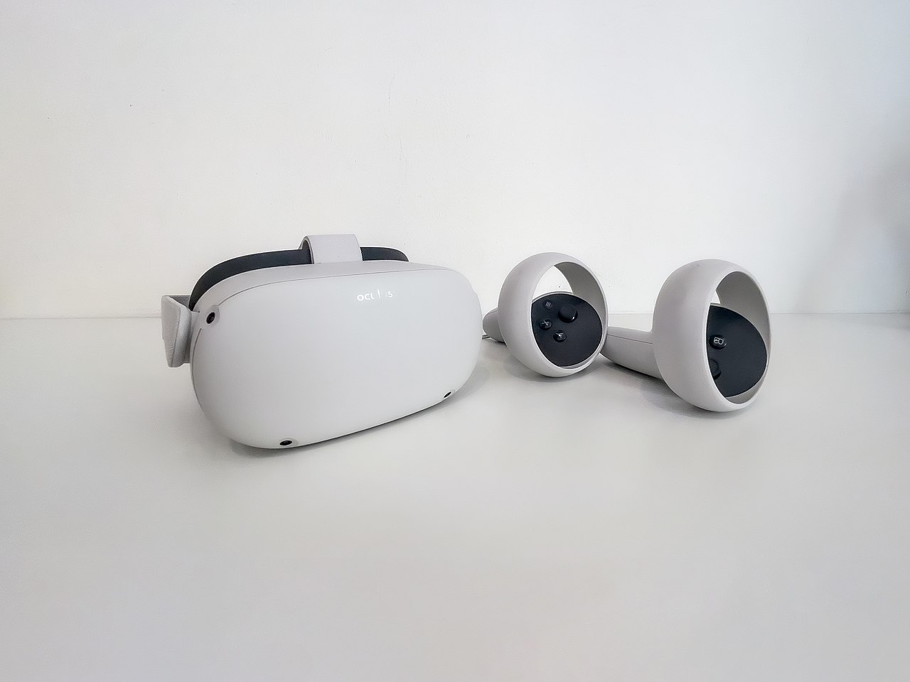
Rys. 1.16 Oculus Quest 2. Źródło: [43]

Na dzień dzisiejszy tak się prezentuje historia wirtualnej rzeczywistości. Z każdym kolejnym rokiem technologia się rozwija i kolejne firmy tworzą własne urządzenia XR. Apple wyprodukowało Apple Vision Pro, Valve stworzyło Valve Index, a meta, dawniej oculus, dalej tworzy nowe generacje gogli VR w przystępnej cenie. Sam rynek pozostaje niszą, ale coraz więcej ludzi jest w stanie sobie pozwolić na doświadczenie wirtualnej rzeczywistości, czy nawet rozszerzonej, gdyż każde kolejne generacje gogli oferują AR oraz MR. Ta konkretna technologia przeszła sporo zmian i dziś jesteśmy w momencie, gdzie taki wynalazek nie jest tylko czymś z książek science fiction, a faktycznie realnym urządzeniem.
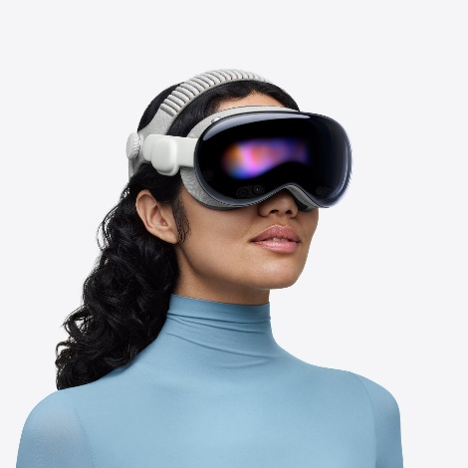
Rys. 1.17 Apple Vision Pro. Źródło: [37]

1.3 Zastosowanie
Wirtualna rzeczywistość posiada coś czego inne media nie mogą zaoferować. Wejście w świat cyfrowy. Nie ma tu pośredników, czy rozpraszaczy. Użytkownik jest w tym świecie i może swobodnie się po nim poruszać. Doświadczenie jest bardziej naturalne, gdyż zamiast klikać na klawiaturze, czy kontrolerze, by otrzymać akcje to użytkownik fizycznie to robi. Może podnieść przedmiot schylając się lub zobaczyć coś po prostu kierując swoją głowę odpowiednią stronę. Przy projektowaniu wnętrz zastosowanie wirtualnej rzeczywistości jest pomysłem dość oczywistym. Za pomocą VR użytkownik może w pełni zobaczyć skalę i poczuć się jak w gotowym pomieszczeniu. Coś co z lotu ptaka wygląda dobrze, może nie wyglądać z pierwszej osoby. Tu VR pomaga w zobaczeniu jak w rzeczywistości zaprojektowane wnętrze może wyglądać. Wcześniej zaprezentowane programy w niektórych przypadkach pozwalały zobaczyć gotowe pomieszczenie przy użyciu zestawu VR. Niestety takie rozwiązania są tylko w celach obserwacyjnych, a możliwa interaktywność jest ignorowana. Wirtualna rzeczywistość jest świetna w wizualizowaniu projektów, ale też może być użyteczna w jej projektowaniu, oferując bardziej naturalny i intuicyjny sposób tworzenia. Technologia VR jest dziś na takim poziomie, że projektowanie wnętrz powinno być przystępniejsze dzięki niej. Takie rozwiązanie mogłoby mieć zastosowanie dla firm meblarskich, gdzie kupujący mogą sami zaprojektować pokój bez większego nakładu pracy. Biorąc pod uwagę jak VR jest naturalny w swojej obsłudze każdy mógłby szybko stworzyć wymarzony pokój. Wirtualna rzeczywistość nie jest ograniczona tym, gdzie jest, więc nie ma problemu w stworzeniu pomieszczenia, który by przypominał rzeczywisty odpowiednik. Pozwala to na używanie takiego rozwiązania wszędzie. Szczególnie, że dzisiejsza technologia VR nie wymaga dodatkowego komputera do uruchamiania programów. Tworząc samo rozwiązanie jeszcze bardziej przystępniejszym. Ta technologia jeszcze bardziej pozwoli na stworzenie dokładnych wizualizacji bez godzin nauki programów, ponieważ wszystkie akcje będą wykonywane naturalnie i intuicyjnie. Taki system dekoracji wnętrz byłby idealnym oprogramowaniem dla dużych firm meblarskich lub nawet dla osoby prywatnej. Łatwiej jest coś zrobić fizycznie niż przeklikując sporą ilość zakładek, by umieścić jedną rzecz w projekcie.

2. Część Teoretyczna
Celem pracy jest stworzenie systemu do projektowania wnętrz wykorzystując do tego wirtualną rzeczywistość. Cały system ma zostać stworzony w oparciu o Unreal Engine 5 z wykorzystaniem podejścia no code.

2.1 Dziedzina Pracy
(W sumie nie wiem co tu napisać)

2.2 Dobór Technologii VR
Głównym założeniem projektu jest opracowanie systemu, dzięki któremu użytkownik będzie wstanie zaprojektować i zwizualizować pomieszczenie wykorzystując do tego zalety wirtualnej rzeczywistości. Aktualnie na rynku nie ma podobnego systemu, który by wykorzystywał VR do procesu projektowania. Jedynie są one w stanie zrobić wirtualny pokaz gotowego pomieszczenia. Ten projekt pozwoli na samodzielne stworzenie i udekorowanie pokoju w wirtualnej przestrzeni.
Pierwszym problemem jest wartość wirtualnej rzeczywistości i dlaczego to ona powinna być podstawą systemu. Aktualnie można wyróżnić trzy technologię, które oferują różny sposób doświadczania treści. Flat, AR i VR. Pojęcie Flat odnosi się do ekranów monitora. Wszystkie informacje są przekazywane przez ekran monitora i użytkownik kontroluje je za pomocą myszki i klawiatury. To jest standardowe rozwiązanie, pozwalające na stworzenie bardzo rozbudowanych programów kosztem prostoty ich obsługi i czytelności. Większość programów do projektowania wnętrz opiera się o płaski ekran monitora. Takich rozwiązań jest za dużo i tworzenie kolejnego nie miałoby sensu. Z drugiej strony jest technologia rozszerzonej rzeczywistości, polegająca na nakładaniu na rzeczywisty obraz cyfrowych obiektów. Na pierwszy rzut oka wydaję się to idealne na taki projekt. Jednakże to rozwiązanie ma jeden zasadniczy problem. Wymagany jest rzeczywisty obraz. AR sprawdziłoby się idealnie na puste pomieszczenie, ale rzadko takie warunki mogą się zdarzyć. Przykładowo podczas planowania remontu, stare umeblowanie nadal istnieje, co przeszkadzałoby w dokładnym zaprojektowaniu nowego pomieszczenia. Innym problemem jest wymóg bycia w danym pokoju. Trzeba zaprojektować dane pomieszczenie tu i teraz, nie można tego robić z innego miejsca, bo wymagany jest rzeczywisty obraz pokoju. Co może być zaletą jeśli warunki są idealne w przeciwnym wypadku AR, nie spełnia wymagań do stworzenia tego projektu. Aktualna technologia również nie kładzie dobrego światła na AR. Choć dziś jest sporo urządzeń pozwalających na wykorzystanie rozszerzonej rzeczywistości to nadal sama technologia potrzebuje dopracowania. Telefony są za bardzo ograniczające ze względu na swój rozmiar, a nawet gogle Meta Quest 3, które oferują technologię AR to jest ona tam bardzo niedopracowana. Jedynie Apple Vision Pro miałoby zastosowanie, ale cena, ograniczona interaktywność i hermetyczność systemu nie pozwalałaby na stworzenie funkcjonalnego systemu. Trzecią opcją jest technologia VR. Dzisiejsza technologia pozwala na wygodne i bezproblemowe korzystanie z wirtualnej rzeczywistości. Umożliwia tworzenie wirtualnego świata niezależnie od aktualnego położenia użytkownika. Dodatkowo uwzględnienie kontrolerów ruchowych pozwala na naturalny poziom interakcji z otoczeniem. Można powiedzieć, że łączy ona zalety Flat i AR. Jest kompromisem wobec tych dwóch rozwiązań. Nie można zbudować bardzo skomplikowanego systemu na poziomie tych tworzonych na Flat kosztem intuicyjności, ponieważ cały sens VR polega na naturalności interakcji i obserwacji. Natomiast można stworzyć system przystępny dla nowego użytkownika, który bez znajomości skomplikowanego interfejsu będzie wstanie zaprojektować wnętrze według swoich upodobań oferując nadal swobodę w tworzeniu i sporą funkcjonalność.
Wybranie samej technologii to jedna rzecz, ale wybranie sprzętu, który uruchomi projekt to inna sprawa. Aktualnie na rynku jest spora liczba urządzeń VR i wybranie jednego konkretnego jest wyzwaniem, w szczególności, że potrafią znacząco różnić się od siebie. Warto spojrzeć na ich możliwości oraz co będzie ważnym atutem dla projektu.
Tabela 2.1 Porównanie popularnych zestawów XR
Nazwa | Typ | Cena | Rozdzielczość na oko | Odświerzanie | CPU | Kontrolery | Bateria
Meta Quest 3 | Autonomiczne | $499 | 2064x2208 | 120 Hz | Octa-core Kryo (1 x 3.19 GHz, 4 x 2.8 GHz, 3 x 2.0 GHz) | 2 x Meta Quest Touch Plus Controllers | 2.2 h
Meta Quest 3S | Autonomiczne | $299 | 1832x1920 | 120 Hz | Octa-core Kryo (1 x 3.19 GHz, 4 x 2.8 GHz, 3 x 2.0 GHz) | 2 x Meta Quest Touch Plus Controllers | 2.5 h
Samsung Galaxy XR | Autonomiczne | $2048 | 3552x3840 | 90 Hz | Snapdragon XR2+ Gen 2 | 2 x Samsung Galaxy XR Controller | 2 h
Valve Index | Wymagają PC | $999 | 1440x1600 | 144 Hz |  | 2 x Index Controller
Apple Vision Pro M5 | Autonomiczne | $3499 | 3660x3200 | 120 Hz | 10-core (4 x 4.6 GHz, 6 x 3.0 GHz) |  | 2.5 h
HTC Vive Pro 2 | Wymagają PC | $1399 | 2448x2448 | 120 Hz |  | 2 x Vive Pro Controller
Pico G3 | Autonomiczne | $399 | 2832x1920 | 90 Hz | Octa-core Kryo 585 (1 x 2.84 GHz, 3 x 2.42 GHz, 4 x 1.8 GHz) | 1 x Pico G3 Controller | 2.5 h
Playstation VR 2 | Wymagany PC | $399 | 2000X2040 | 120 Hz |  | 2 x Playstation VR2 Sense Controlle

Pierwszą rzeczą jaką należy porównać to typ urządzenia. Autonomiczne mają tę zaletę, że nie trzeba dodatkowego komputera do obsługi programów. Można uruchamiać projekty bezpośrednio na goglach. Jest to wygodniejsze rozwiązanie, bo nie trzeba się martwić okablowaniem oraz jest tańsze, bo wystarczy zakup jednego sprzętu, a cena komputera nie jest liczona w cenę całej konfiguracji. Nie zapominając, że większość gogli autonomicznych oferuje połączenie z komputerem za pomocą kabla lub po wifi. Jednakże gogle wymagające komputera oferują w zamian większą funkcjonalność. Dobrze będzie się najpierw nim przyjrzeć. Valve Index są wypełnione mniejszą i większą funkcjonalnością. Tu na pierwszy plan wysuwają się kontrolery, które zamiast być pilotami, bardziej służą jako nakładka na dłonie. Mają dużą liczbę sensorów, które wykrywają położenie palców oraz nacisk na kontroler. Dając użytkownikowi jeszcze większą możliwość interakcji w świecie. W dodatku pozycja gogli jak i kontrolerów jest śledzona bardzo precyzyjnie przy użyciu specjalnych lamp, więc nie można mówić o gubieniu przez zestaw pozycji kontrolerów. Duża częstotliwość odświeżania ekranów dodatkowo wpływa na komfort użytkownika niwelując chorobę symulatorową. Wadą będzie cena i dostępność. Koszt prawie tysiąca dolarów na sprzęt, który jeszcze wymaga komputera do obsługi jest absurdalnie duży. Ten zestaw VR wyszedł w 2019 roku i dostępność poszczególnych akcesorii jest utrudniony. Można używać zamienników i firma valve nawet to zaleca, ale kupno całego zestawu na oficjalnej stronie nie jest już możliwe. Te gogle biorą udział w tym porównaniu głównie ze względu na ich funkcjonalność. Nawet dziś są jedynymi w swoim rodzaju. Podobnie można opisać HTC Vive Pro 2, tylko że pod wieloma względami są gorsze od sprzętu Valve. Nie poprawia sytuacji cena, która jest jeszcze większa. Ekrany w goglach mają większą rozdzielczość, ale mają mniejsze odświeżanie. 120 Hz to nie jest zły wynik i jest standardem wśród budżetowych gogli, ale to jest sprzęt za 1399 dolarów. Kontrolery również się nie wyróżniają na tle konkurencji. Są one wielkie i nie poręczne. Ten zestaw jest za drogi i nie oferuje lepszej wydajności. Ostatni z tej kategorii jest playstation VR 2. Choć mylnie można założyć, że do obsługi jest potrzebna konsola playstation 5 to firma Sony udostępniła przejściówki pozwalające na podłączenie ich sprzętu do komputera. W przeciwieństwie do rozwiązań konkurencji te gogle nie wymagają specjalnych lamp. Playstation VR 2 śledzi pozycje kontrolerów przy pomocy wbudowanych kamer. Jest to o wiele wygodniejszy sposób, ponieważ podłączenie i ustawienie całej konfiguracji zajmuje mniej czasu. Problem pojawia się przy precyzji śledzenia. Nie jest ona tak dokładna jak przy użyciu lamp, a kamery mają trudność ze śledzeniem kontrolerów, gdy te są poza ich polem widzenia. W takich sytuacjach można powiedzieć, że gogle zgubiły kontrolery. Jedyne informacje jakie są interpretowane to te przez żyroskop kontrolera. Nie jest to duży problem, gdy system jest zaprojektowany, żeby większość uwagi użytkownika była przed nim w polu widzenia kamer. Sprzęt Sony również ma funkcję śledzenia oczu, czy kontrolery posiadają adaptatywne spusty. Ta pierwsza funkcja jest na tyle kluczowa, bo pomaga przy optymalizacji programów, gdzie tylko ta przestrzeń na którą użytkownik patrzy będzie renderowana w wysokiej rozdzielczości. Niestety ta funkcjonalność nie jest wspierana na komputerach, jak i również inne bardziej zaawansowane funkcje. Czyni to ten zestaw bardzo wybrakowanym, bo choć ma dużo funkcji to nie można ich użyć. Przynajmniej cena jest o wiele niższa niż u konkurencji, czyniąc je najbardziej opłacalnymi. Zaletą jaką te trzy zestawy mają to brak baterii. Gogle działają tak długo jak działa komputer. Nie trzeba ich dodatkowo ładować. Z tych trzech zestawów wybrałbym do projektu playstation VR 2 głównie przez swoją cenę, ale większość autonomicznych gogli oferuje większą elastyczność, funkcjonalność przy często niższej cenie.
Najbardziej popularnymi goglami autonomicznymi są flagowe zestawy Meta Quest. Do porównań użyje tych najbardziej aktualnych, czyli 3 i 3S. Oparte o procesor Octa-core Kryo potrafią uruchamiać sporą gamę programów wykorzystujących grafikę 3D. W większości nie jest to bardzo szczegółowa grafika, ale jest na tyle zaawansowana, że może stać obok komputerów, czy konsol. Mocą i możliwością można porównać do konsoli Playstation 3, czy Xbox 360. Odświeżanie i rozdzielczość ekranów jest naprawdę duża. 120 Hz przy rozdzielczości 2064x2208 jest imponujące. To oczywiście jest statystyka dla podstawowej wersji Meta Quest 3. 3S ma niższą rozdzielczość, ale reszta parametrów jest taka sama. Kontrolery, choć nie mają sporej funkcjonalności to oferują tą najbardziej podstawową i wymaganą. To co jest ważnym czynnikiem to cena. 499 dolarów za podstawową wersje i 299 dolarów za 3S jest rozsądne przy tym jak mocne są gogle oraz ile oferują możliwości. System jest oparty o Androida, więc budowanie aplikacji nie jest bardzo skomplikowane, dzięki sporej ilości dokumentacji. Tańszą alternatywą dla Meta Quest są Pico G3. Jego parametry są niższe. Rozdzielczość jest minimalnie mniejsza, a odświeżanie wynosi tylko 90 Hz. Mniejszą częstotliwość ma też procesor, choć tej samej marki to jego parametry są również minimalnie mniejsze. Główną wadą jest tylko jeden kontroler. Jest to poważny problem, gdyż przy tworzeniu aplikacji VR to zakłada się, że użytkownik będzie posiadał dwa kontrolery. Jeden na lewą rękę, drugi na prawą. W tym zestawie VR tego nie ma, ale jest to kluczowe przy projektowaniu systemu. Nie pomaga wysokość ceny, bo ten zestaw kosztuje 399 dolarów, a za mniejszą cenę można kupić gogle Meta Quest 3S, które posiadają oba kontrolery. Pico G3 wydaję się produktem bardziej przeznaczonym do biznesu oraz obsługi AR, gdzie jeden kontroler w zupełności wystarcza. Innym bardziej biznesowym rozwiązaniem są gogle Apple Vision Pro. Jest to produkt premium, który już ze swoją ceną przegrywa z resztą urządzeń. Oferuję sporą moc obliczeniową oraz wysoką rozdzielczość ekranów, ale Apple nie oferują kontrolerów. Zamiast tego jest śledzony ruch rąk. Taką funkcjonalność mają również gogle Meta Quest, ale produkt Apple ma to śledzenie bardziej dopracowane. Cała interakcja opiera się na gestykulacji użytkownika. Zbudowanie systemu opartego o gesty użytkownika jest możliwe, ale wymaga zbyt dużej pracy jak na jedną osobę. Ten produkt jest bardziej przeznaczony do rozwiązań AR, gdzie prosta gestykulacja ma większe zastosowanie. W VR taki sposób sterowania nie miałby dużego zastosowanie przez brak precyzji. To samo można powiedzieć o tańszej alternatywie dla sprzętu Apple’a, czyli Samsung Gear XR. W przeciwieństwie do swojego konkurenta Samsung do swojego zestawu załącza kontrolery. Niestety cena nadal jest wielokrotnie większa od sprzętu Meta. Duża rozdzielczość, czy moc obliczeniowa nie usprawiedliwia tak dużej ceny. Ostatnim parametrem, który ma duży wpływ jest bateria. Każde z gogli autonomicznych trzeba ładować. I dla każdego wcześniej wymienionych czas działania na baterii średnio oscyluje wokół dwóch godzin. Jest to mocno niedokładne, bo to ile gogle zużyją baterii ściśle jest związane z zużyciem mocy operacyjnej. Bardziej wymagające aplikacje zwiększą zużycie baterii. I to jest największy problem zestawów autonomicznych. Po sesji użytkowania trzeba ładować gogle, co nie jest zbyt optymalnym rozwiązaniem. Nawet podłączenie do komputera, czy ładowarki nie powoduje, że gogle będą działać dłużej. Na potrzeby tego projektu po analizie zalet i wad różnej gamy sprzętów zdecydowałem, że zestaw VR Meta Quest 3 będzie najbardziej odpowiednim wyborem. Są one dobrym kompromisem między wydajnością, funkcjonalnością, a ceną. Pomaga w tym również fakt istnienia gotowych rozwiązań dla tej platformy. Dlatego cały system będzie domyślnie działać na Meta Quest 3.

2.3 Unreal Engine 5
Ważnym elementem projektu jest środowisko w jakim będzie system projektowany. Wybrałem do tego Unreal Engine 5, ponieważ byłem już z nim zaznajomiony oraz oferuje on spore wsparcie dla technologii wirtualnej rzeczywistości. Ten silnik graficzny oferuje darmową licencję dla osób prywatnych, których przychód brutto nie przekracza miliona dolarów, małych firm, których roczny przychód brutto nie przekracza miliona dolarów oraz dla celów naukowych. W te ostatnie kryteria ten projekt się wpasowuje. Unreal Engine 5 to piąta iteracja silnika graficznego Unreal Engine wypuszczony przez Epic Games Inc. Jest on jednym z najpopularniejszych środowisk do tworzenie gier wideo, ale i również tworzenia wizualizacji. Jednym z głównych cech jest możliwość tworzenia zaawansowanej grafiki, bez większej znajomości programowania. Natomiast jest możliwe projektowanie systemów z wykorzystaniem języka C++. Jednakże w tym projekcie postanowiłem zastosować podejście no code. To konkretne podejście umożliwia tworzenie całych aplikacji bez znajomości programowania. Wszystko polega tworzeniu logiki systemu za pomocą wcześniej przygotowanych bloków. Unreal Engine 5 wspiera oraz zaleca takie podejście. Cały proces tworzenia aplikacji u podstaw stoi na koncepcie blueprintów. Można je porównać do klas w klasycznym programowaniu.
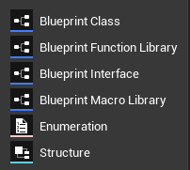
Rys. 2.1 Przykładowe typy blueprint. Źródło: opracowanie własne

Blueprinty reprezentują pojedyncze aspekty systemu lub jeden obiekt w przestrzeni 3D. W zależności od jakiej klasy blueprint dziedziczy, taka będzie jego funkcjonalność.
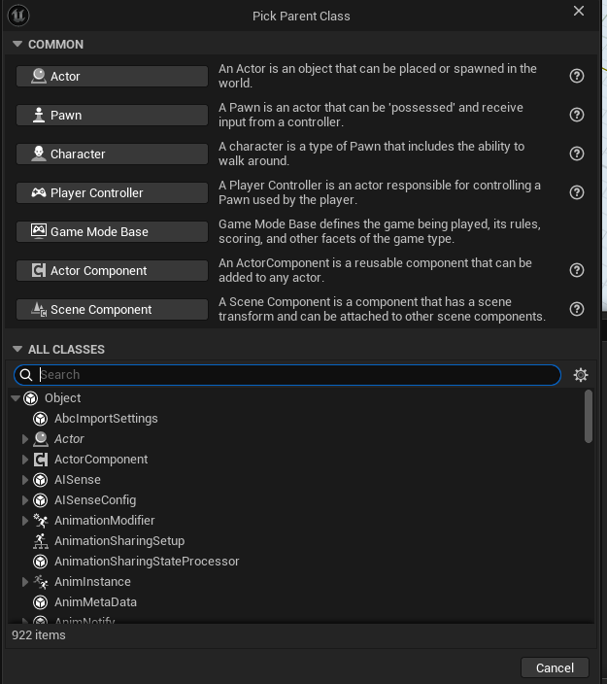
Rys. 2.2 Tworzenie blueprint. Źródło: opracowanie własne

Na potrzeby tego projektu można wyróżnić trzy podstawowe klasy dziedziczne: Actor, Pawn oraz Actor Component. Blueprinty typu actor to obiekty, które można postawić w przestrzeni 3D. Typ Pawn jest obiektem sterowanym przez użytkownika. Wszystkie jego reakcje są interpretowane przez typ Pawn, co ważne, że typ Pawn sam dziedziczy od typu actor. Actor Component nie jest samodzielnym obiektem, a raczej można go porównać do interfejsu. Można go przyczepić do dowolnego obiektu i w ten sposób wzbogacić funkcjonalność blueprintu typu actor. Wartym wspomnienia typem jest Game Mode Base. W teorii on powinien zawierać całą logikę projektu oraz charakteryzować sposób użytkowania. Jednakże domyślne ustawienia wystarczają na potrzeby projektu. Tak jak było wspomniane blueprint można porównać do tradycyjnej klasy. Można tworzyć zmienne określonego typu: Int, Float, String, ale też innych blueprintów. Każdy blueprint zawiea w sobie odpowiednik funkcji main. W edytorze nazywa się to Event Graph.

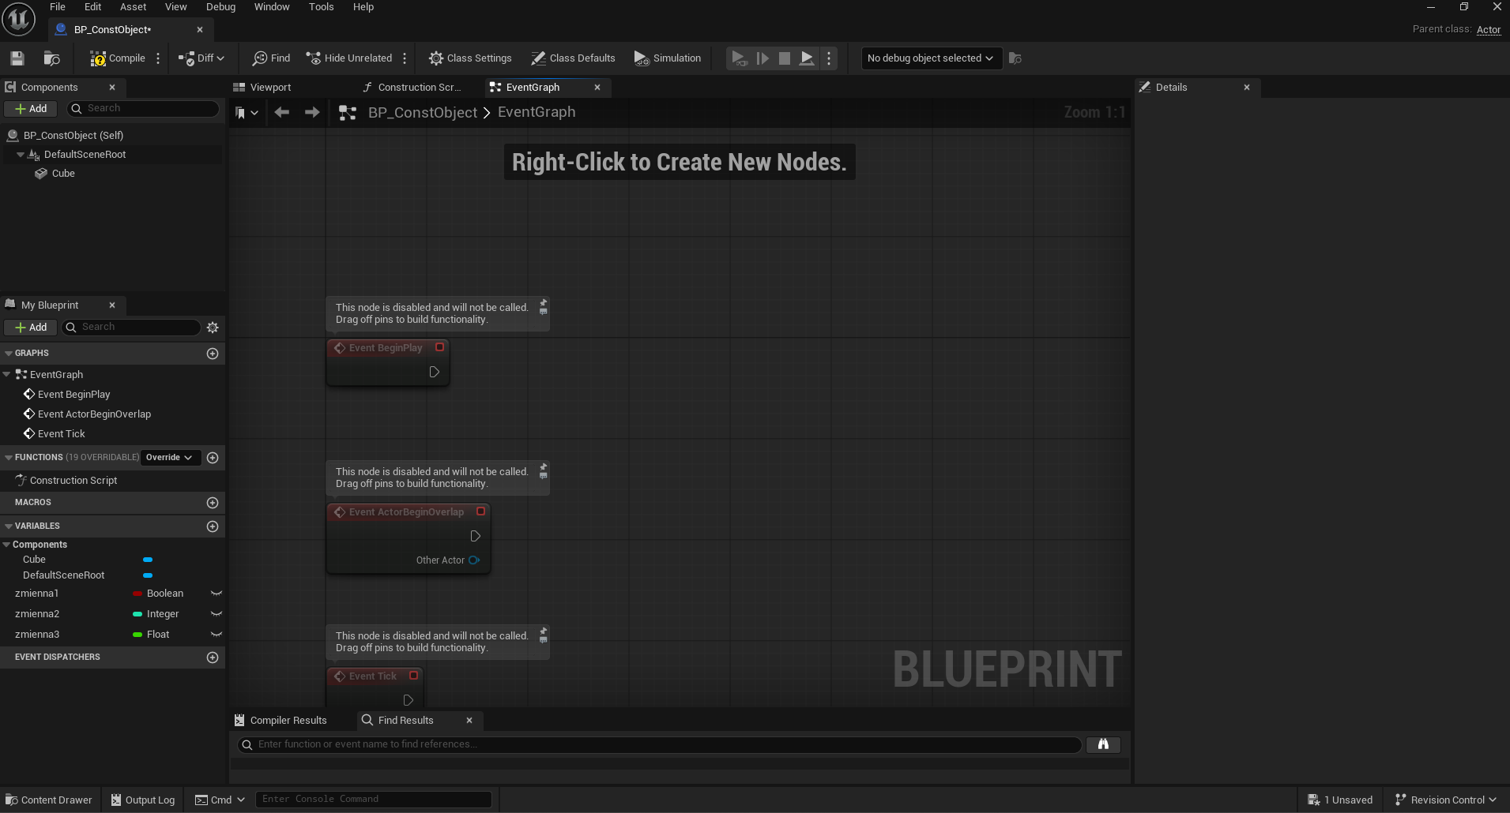
Rys. 2.3 Edytor Blueprint. Źródło: opracowanie własne

Logikę systemu tworzy się za pomocą bloków o konkretnej funkcjonalności. Bloki reprezentują klasyczną funkcjonalność tradycyjnego kodu. Na Main Graphie widać trzy bloki eventowe. Są one odpowiedzialne za uruchamianie kodu w konkretnej sytuacji. Domyślnie są trzy. Konstruktor, Wykrycie kolizji oraz funkcja uruchamiana co każdy tick, czyli co określony czas. Można też tworzyć własne bloki eventowe, które mogą służyć jako punkty końcowe dla innych aktorów. W głównej mierze jednak to są funkcje. Tak jak w tradycyjnej klasie można tworzyć własne zmienne o określonym typie.
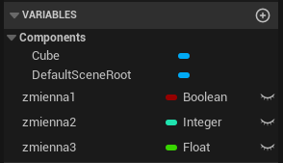
Rys. 2.4 zmienne. Źródło: opracowanie własne
Zmienne mogą być jednym z prymitywnych typów lub być odwołanie do innego blueprinta. Można do nich przypisać wartość domyślną oraz ustawić jaką formą zmiennej ma być: pojedyncza, tablica, mapa, zbiór. Do zmiennej można przypisać wartość lub ją odczytać.

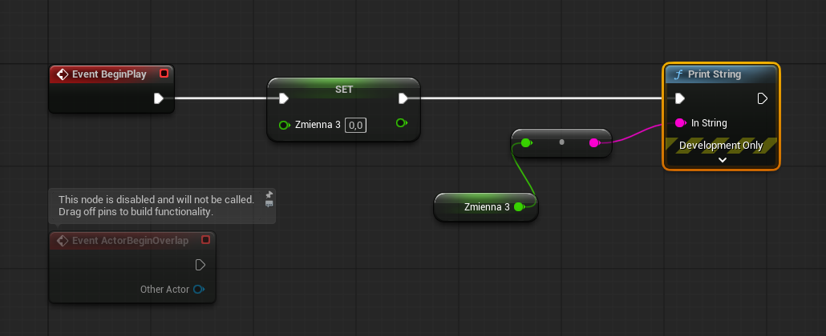
Rys. 2.5 Przypisanie i odczytanie zmiennej. Źródło: opracowanie własne

Cały proces tworzenia programu opiera się na łączeniu bloków w odpowiedniej kolejności. Do jednego bloku może prowadzić wiele ścieżek, ale z jednego bloku może prowadzić jedno wyjście. Biblioteka bloków jest ogromna i obejmuje proste operacje arytmetyczne, logiczne, czy też bardziej zaawansowane operacje. Można też tworzyć pętle, czy rozgałęzienia, które są odpowiednikiem wyrażenia if.
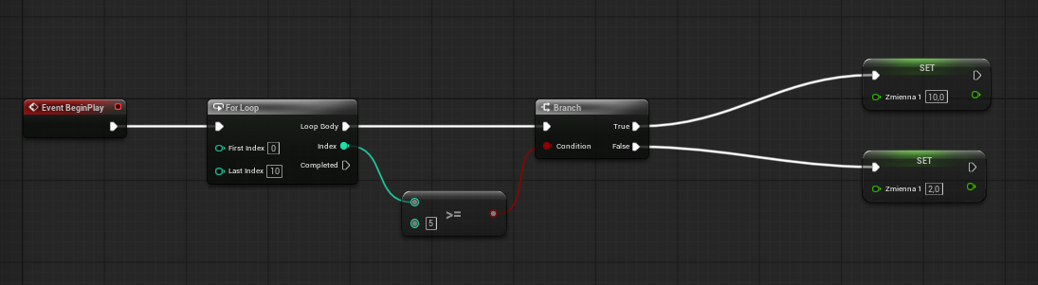
Rys. 2.6 Stworzenie pętli oraz rozgałęzienie. Źródło: opracowanie własne

Ważnym elementem tworzenia struktury kodu są parametry oraz zwracane wartości. Mogą być dowolnego typu i za pomocą nich można stworzyć wielofunkcyjny kod. Parametr może przyjąć wartość wpisaną lub być wartością pobraną ze zmiennej. Wtedy trzeba stworzyć blok, który zwraca wartość zmiennej i go przyczepić do wejścia parametru. Blok może zwracać kilka wartości jednocześnie. Te wartości można wykorzystać później w programie. Poza używaniem wbudowanych bloków funkcji można też tworzyć własne.

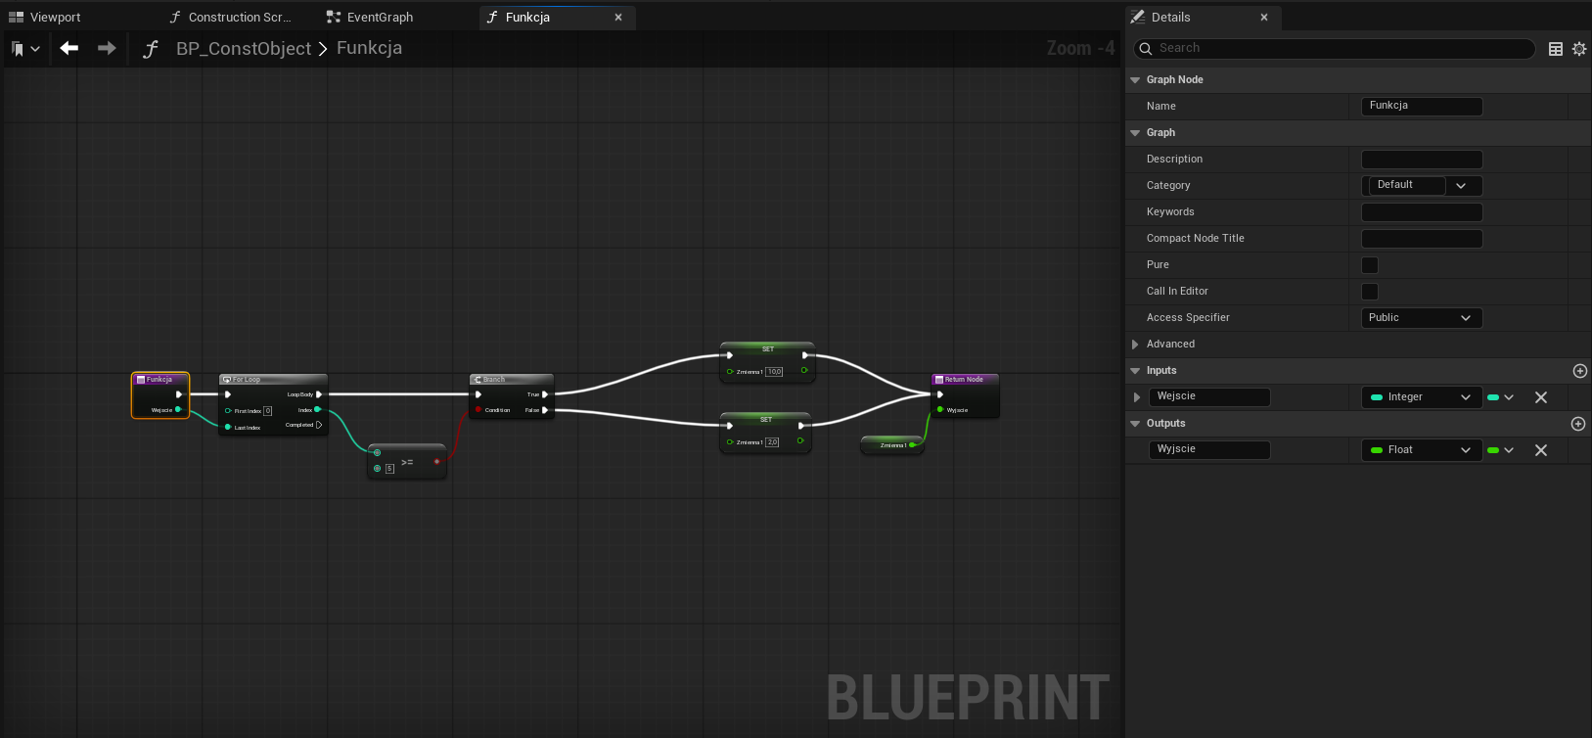
Rys. 2.7 Stworzenie funkcji. Źródło: opracowanie własne

Stworzenie funkcji tworzy nową zakładkę w edytorze. Można określić liczbę parametrów wejściowych oraz wyjściowych. Ciało funkcji składa się z bloków. Nie różni się to od tworzenia logiki w zakładce event graph, ale pozwala na stworzenia bardziej modularnego i czytelniejszego kodu. Stworzona funkcja może być wywołana w każdym momencie w obrębie blueprinta.
Blueprint to nie tylko tworzenie kodu, ale też tworzenie obiektu reprezentującego logikę. Sposób jego reprezentacji zależy od typu blueprinta. Najbardziej podstawy oferuje stworzenie obiektu składającego się z brył, oświetlenia, źródeł dźwięku, czy innych struktur. Każdy obiekt reprezentujący może być modyfikowany wewnątrz kodu.
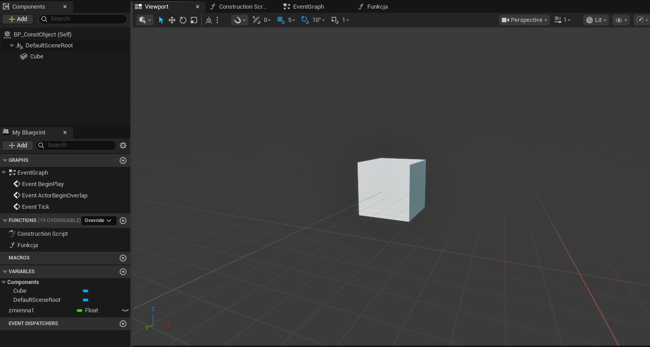
Rys. 2.8 Obiekt reprezentujący blueprint. Źródło: opracowanie własne

By obiekt był aktywny i można go było używać trzeba go postawić na mapie w edytorze Unreal Engine.
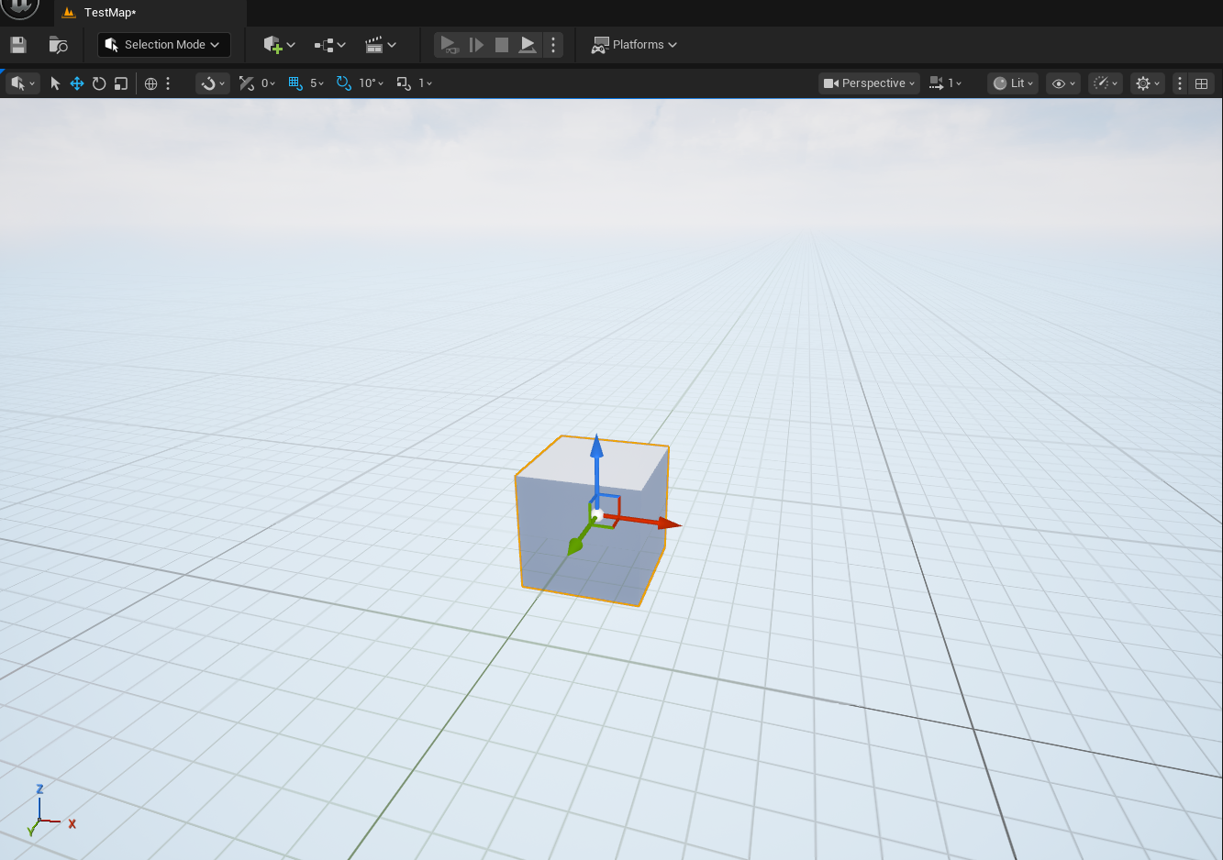
Rys. 2.9 Obiekt w edytorze mapy. Źródło: opracowanie własne

To są tylko podstawy używania blueprintów w Unreal Engine 5, ale ich zastosowanie jest o wiele większe. Na podstawie ich można tworzyć zaawansowane i wielofunkcyjne systemy. Są one przydatne przy prototypowaniu funkcjonalności, bo pozwalają w małym odstępie czasowym stworzyć coś, co ma działać zgodnie z wymaganiami. Samo podejście no code w Unreal Engine 5 nie tylko ogranicza się do tworzenia logiki, bo jest integralną częścią każdego aspektu tworzenia projektu. Za pomocą ich można stworzyć zaawansowane materiały, które można nałożyć na obiekty 3D. Nie trzeba znać żadnego języka programowania, by zaprojektować całe systemy. Jednakże podejście no code, choć jest wygodne w użyciu i szybko pozwala tworzyć logikę programu to ma swoje wady. Główną jest jej słaba czytelność przy bardziej skomplikowanych instrukcjach. Im bardziej zawansowana funkcjonalność, tym mniej czytelny jest kod. Każdy blok ma swój rozmiar i tworzenie kolejnych funkcji zabiera miejsce w edytorze. Przy kilku małych systemach ten problem jest nie widoczny, ale gdy tylko jest potrzeba zaimplementować bardziej zaawansowaną funkcjonalność to ilość potrzebnych bloków i połączeń sprawia, że kod jest nieczytelny. Można to zaradzić tworzeniem kolejnych funkcji pomocniczych, które zawierają pomniejszy kod, ale późniejsze odczytanie kodu jest utrudnione przez sam edytor. Można też wspomnieć, że kod stworzony za pomocą blueprintów nie jest tak samo wydajny jak stworzony za pomocą C++. Choć u podstaw leży ten język programowania to jednak nie mamy kontroli nad nim, gdy tworzymy w no code. Możliwości optymalizacyjne są bardzo ograniczone. Podsumowując, Unreal Engine 5 umożliwia tworzenia programów z wykorzystaniem podejścia no code, choć jest wygodny i pozwala na szybkie prototypowanie systemów to jednak ma ograniczenia jeśli chodzi o optymalizacje oraz czytelność kodu.

2.4 Założenia i Funkcjonalność aplikacji
Aplikacja u podstaw powinna umożliwiać zaprojektowanie jednego pomieszczenia wykorzystując technologię wirtualnej rzeczywistości. Projekt ma być intuicyjny w użytkowaniu oraz być przystępny dla osób, które nie miały styczności z wirtualną rzeczywistością.
Pierwszą ważna funkcjonalnością powinno być zastosowanie technologii wirtualnej rzeczywistości. Na to składa się: poruszanie się w przestrzeni trójwymiarowej, śledzenie ruchu dłoni przy pomocy kontrolerów, interakcja z obiektami w przestrzeni trójwymiarowej oraz natywne uruchamiane projektu na zestawie VR. To jest podstawa całego projektu i wszystkie inne funkcjonalności powinny opierać się na fakcie, że użytkownik korzysta z technologii VR. Jako że do projektu wybrałem zestaw Meta Quest 3 to mogę stworzyć projekt i uruchomić go natywnie na tym zestawie. Dzięki temu mogę uniknąć pośrednika jakim jest komputer oraz ułatwić dostęp do użytkowania aplikacji. Forma poruszania się w przestrzeni 3D jest funkcją dość skomplikowaną, ponieważ istnieje wiele form w jakich użytkownik może się przemieszczać. Najbardziej popularnymi jest teleportacja oraz płynne poruszanie się. Teleportacja jest dobra dla osób z chorobą symulacyjną, ale jednocześnie może powodować trudności z orientacją w przestrzeni. Płynne poruszanie z drugiej strony, choć jest mniej przyjemne dla osób z chorobą symulacyjną to zwiększa imersje użytkownika, daje mu lepsze spojrzenie na przestrzeń 3D. Sam projekt nie będzie zawierać elementów, które by pogarszały komfort użytkowania, więc płynne poruszanie będzie podstawą do przemieszczania się po przestrzeni trójwymiarowej. Interakcja z przedmiotami powinna opierać się na podstawie kontrolerów śledzących ruch dłoni użytkownika. Osoba korzystająca z aplikacji powinna móc naturalnie wyciągnąć rękę i podnieść dany przedmiot. Dodatkowo wirtualne dłonie powinny być fizycznymi obiektami, czyli powinny wchodzić w kolizje z innymi obiektami oraz blokować się na obiektach. Cała interakcja w środowisku trójwymiarowym powinna być intuicyjna i prosta dzięki zastosowaniu tej technologii.
Drugim ważnym filarem tego projektu jest sam system projektowania wnętrz. Podstawową funkcjonalnością jest generowanie jednego pomieszczenia. Projekt będzie miał małą skalę, dlatego będzie możliwość generacji tylko jednego pokoju. Samo tworzenie pomieszczenia powinno być proste i wymagać jak najmniejszej ilości informacji od użytkownika. Po stworzeniu pomieszczenia użytkownik powinien miał dowolność w kreowaniu jego wyglądu. Głównym narzędziem do tego zadania będzie tablet. Wszystkie czynności związane z funkcjonalnością będą dostępne za pośrednictwem tabletu. Obsługa powinna być prosta i oparta na dotyku. Tablet ma działać i funkcjonować tak jak prawdziwy odpowiednik. Jedną z funkcjonalności powinna być możliwość resetu całego pomieszczenia, by umożliwić zmianę wymiarów pomieszczenia. Reszta funkcjonalności dzieli się na trzy kategorię. Tworzenie przedmiotów, zmiana wyglądu ścian oraz tworzenie stałych obiektów.
Przedmioty stworzone przez użytkownika mogą być podniesione, rzucone, a ich zachowanie jest oparte o fizykę. Łączy się z nim też inna funkcjonalność, bo by ułatwić projektowanie pomieszczenia i zapobiec przypadkowym zmianom lokacji przedmiotów, użytkownik, będzie miał możliwość zamrażania przedmiotów. Zamrożony przedmiot nie będzie mógł wejść w interakcje z innymi obiektami, a ich fizyka będzie wyłączona. Użycie tej funkcji powinno być proste i intuicyjne, oparte na gestykulacji dłoni, która jest interpretowana przez kontrolery śledzące. Oparte o ten sposób wywołania będzie funkcja usuwania przedmiotów. By mieć możliwość usunięcia lub zamrożenia przedmiotu użytkownik będzie musiał wyciągnąć palec wskazujący i kliknąć odpowiedni przycisk. Przedmiot wycelowany przez palec będzie usunięty lub zamrożony. Proces tworzenia przedmiotu powinien mieć zabezpieczenie przed stworzeniem przedmiotu poza pomieszczeniem lub w innym obiekcie. Dlatego w momencie tworzenia obiekt może zostać stworzony jeśli nic nie będzie kolidować z nowo powstałym obiektem. Tworzenie przedmiotów będzie służyć do kreacji mebli, które są łatwe do przenoszenia oraz ich lokalizacja domyślnie nie jest stała. Przykładem takich mebli są krzesła, stoły, czy lampy. Z nimi użytkownik będzie głównie wchodzić w interakcje.
Zmiana wyglądu ścian jest ważna funkcją w projekcie, gdyż pozwala lepiej zwizualizować projektowane przez użytkownika pomieszczenie. Powinien on móc zmienić teksturę każdej ściany oraz nadać jej dowolny kolor. Wszystko z poziomu tabletu. Wystarczy go wycelować w pożądaną ścianę i ustawić konkretną teksturę i kolor. Tak jak liczba dostępnych tekstur będzie zależna od wymagań klienta to zmiana koloru będzie bazować na modyfikacji trzech podstawowych składników HSV.
Stałe obiekty są rodzajem obiektów, które są ściśle związane z daną ścianą. Nie można ich ręcznie przesunąć, a raczej trzeba jest ustawić w konkretnym miejscu. Przykładem takich obiektów są drzwi, okna, obrazy, czy nawet szafy. Użytkownik po postawieniu takiego obiektu, nie będzie wstanie go dalej przestawiać, czy modyfikować. Jedyną dostępną opcją będzie jego zniszczenie. W przeciwieństwie do zwykłych przedmiotów to stałe obiekty są tworzone na jednej konkretnej ścianie. Gdy użytkownik wybierze obiekt to do momentu zaakceptowania zmian, będzie mógł przesuwać obiekt w ramach jednej wybranej ściany. Biorąc pod uwagę różnice między różnymi obiektami to nie zawsze ruch stałego obiektu będzie dowolny. Przykładowo drzwi mogą się przesuwać tylko w jednej osi, ponieważ musi stykać się z podłogą oraz ścianą, w przeciwieństwie do okna, która też musi mieć kontakt ze ścianą, ale nie z podłogą. Jednak najważniejszym i najbardziej szczególnym typem obiektu stałego jest dodatkowa ściana. Nie każdy pokój ma kształt prostopadłościanu, a często są mniejsze, czy większe nierówności lub pokój ma ścianę działkową. Postawienie takiej ściany daję użytkownikowi jeszcze większa wolność w tworzeniu pomieszczenia. Obiekt będzie się zachowywać jak zwykła ściana, czyli będzie można modyfikować jej teksturę, kolor oraz stawiać na niej kolejne stałe obiekty. Używając tabletu, użytkownik, będzie miał możliwość zwiększenia grubości, długości oraz obrotu nowo postawionej ściany. W przeciwieństwie do tworzenia samych przedmiotów to użytkownik powinien mieć możliwość stawiania stałych obiektów z dowolnie ustawiona precyzją. Do takich celów została przewidziana siatka oraz magnez. Pierwsza funkcja jest opcją, która po włączoniu nakłada na wszystkie ściany specjalną siatkę. Dzieli ona obiekty na mniejsze kwadraty o rozmiarze 20x20 jednostek, gdzie jedna jednostka odpowiada jednemu centymetrowi. Jest ona przydatnym narzędziem, by precyzyjnie ustawiać przedmioty w pomieszczeniu. Jednakże, by uzyskać pełnie precyzji przedmioty powinny się przyciągać do tej siatki. Rozwiązaniem jest magnez. Przy ustawianiu stałego przedmiotu jego lokalizacja będzie zaokrąglana o określoną przez użytkownika wartość. Ta funkcja zwiększy precyzje podczas projektowania pokoju.
Ostatnią funkcjonalnością jest widok z lotu ptaka. Użytkownik w każdym momencie będzie mógł się przełączyć między widokiem z pierwszej osoby na widok z lotu ptaka. W takiej pozycji użytkownik będzie mógł zobaczyć plan swojego pomieszczenia, ale nie będzie w stanie go modyfikować w znaczący sposób. Ta wizja jest czysto przeznaczona na podgląd zaprojektowanego pomieszczenia.
Cała ta funkcjonalność pozwoli na proste i intuicyjne zaprojektowanie dowolnego pomieszczenia. Wszystkie dostępne czynności użytkownik będzie mógł wykonać w naturalny sposób w wirtualnej rzeczywistości bez potrzeby dogłębnego zaznajomienia się z systemem. Projekt będzie natywnie działać na goglach Meta Quest 3, umożliwia to łatwiejszy dostęp do systemu w każdym miejscu.

3. Część Praktyczna
Implementacja systemu dekoracji wnętrz można podzielić na kilka etapów, które odwzorowują podstawowe funkcjonalności projektu. Zostanie przedstawiona ich implementacja oraz ze względu na wykorzystanie no code zostaną wyjaśnione wcześniej nieporuszone zagadnienia tego podejścia.

3.1 Implementacja Wirtualnej Rzeczywistości
Najpierw trzeba zacząć od tego w jaki sposób wirtualna rzeczywistość może być zaimplementowana do projektu stworzonego w Unreal Engine 5. Silnik oferuje wsparcie dla tej technologii oraz przykładowy projekt, gdzie najbardziej podstawowe mechaniki ruchu są zaimplementowane. Dwoma głównymi elementami jest blueprint VRGameMode oraz aktor VRPawn. Pierwszy blueprint odpowiada za ustawienie domyślnych ustawień dla całego projektu.
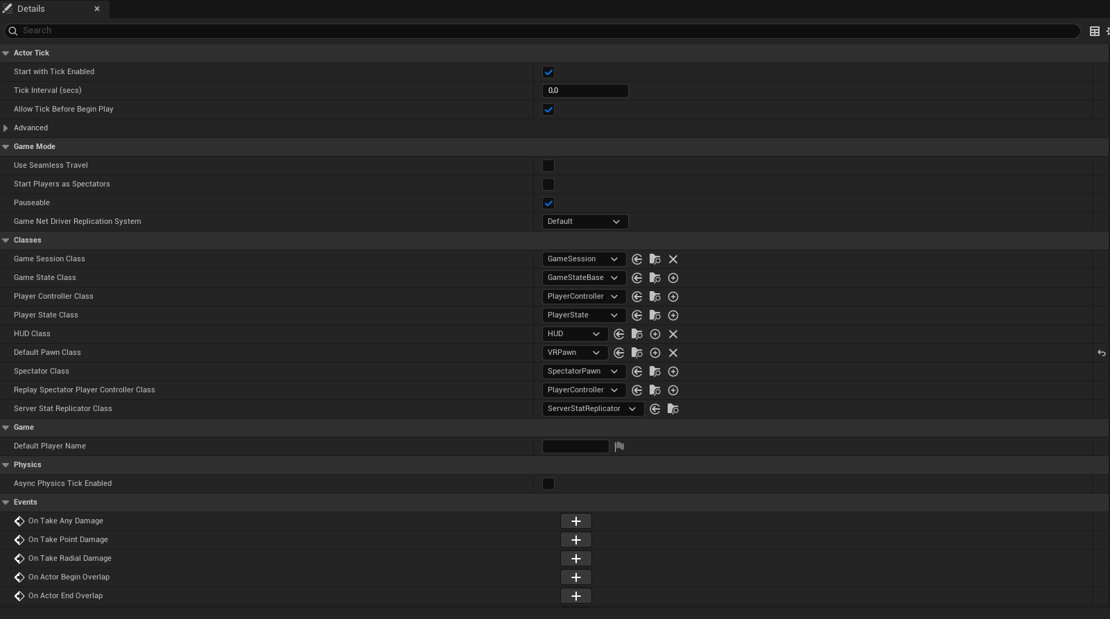
Rys. 3.1 Ustawienie VRGameMode. Źródło: opracowanie własne

Na rysunku tylko dwie opcje są znaczące dla tego projektu. Są to PlayerController oraz Default Pawn Class. Pierwsza opcja odnosi się do kontrolera użytkownika. Tu nie trzeba było nic zmieniać, ale jest to opcja, do której wielokrotnie będę się odwoływał. VRPawn to jest aktor, który reprezentuje użytkownika w przestrzeni trójwymiarowej. Z jego perspektywy użytkownik będzie wchodził w interakcje ze światem. VRGameMode poza tym nie posiada dodatkowego kodu, gdyż wszystkie ważne funkcje są operowane poprzez odpowiadającym im blueprinty.
VRPawn jest blueprintem typu Pawn, który jest kontrolowany przez użytkownika. Wszystkie operacje związane z interakcją z otoczeniem musza być opracowane wewnątrz tego blueprinta. Pierwszą rzeczą jaką trzeba omówić to drzewo komponentów VRPawn.
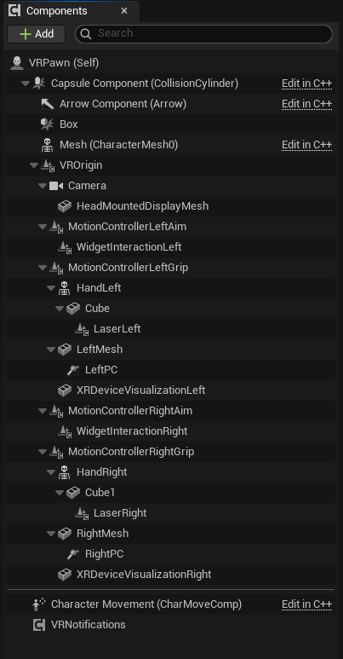
Rys. 3.2 Drzewo komponentów VRPawn. Źródło: opracowanie własne

VRPawn dziedziczy po wbudowanej klasie Pawn, więc kilka komponentów jest domyślnie ustawione w drzewie. Głównym komponentem jest Capsule Component. Jest on odpowiedzialny za kolizje z innymi obiektami. Można powiedzieć, że określa rozmiar użytkownika. Wszystkie inne komponenty są od niego zależne w relacji rodzic-dziecko. Jeden komponent może mieć jednego rodzica oraz wiele dzieci. Arrow Component jest dzieckiem Capsule Component. Odpowiada on za orientacje pionka w przestrzeni 3D. Pierwszym niedziedzicznym komponentem w drzewie jest Box. Jest to kolejny komponent odpowiadający za kolizje. Różnica między Capsule Component, a Box jest ich zastosowanie. Capsule Component służy do wykrywania kolizji ścian, by zapobiec niepożądanym przenikaniu przez obiekty. Box z drugiej strony odpowiada za wykrywanie kolizji stworzonych przez użytkownika przedmiotów. Zdecydowałem się na takie rozwiązanie głównie ze względu działania fizyki w Unreal Engine 5. Przez często nieregularną geometrię obiektów zdarzały się sytuacje, gdzie lekkie przesunięcie ciałem obiektu skutkowało wystrzeleniem go z ogromną siłą. Zastosowanie dodatkowego wykrycia kolizji tylko dla tych obiektów usunęło ten problem. Mesh jest komponentem dziedzicznym po Pawn i nie ma on funkcji w tym blueprincie, ale też nie jest możliwe jego usunięcie ze względu na wcześniej wspomnianą dziedziczność. VROrigin to komponent, który jest rodzicem dla wszystkich komponentów związanych z obsługą wirtualnej rzeczywistości. Camera odpowiada za widok użytkownika. Są one jego cyfrowymi oczami i przez nie użytkownik będzie obserwował środowisko 3D dodatkowo jest ona zwizualizowana przez komponent static mesh, który może reprezentować dowolny model 3D. W tym wypadku jest to model 3D gogli VR. Użytkownik tego nie widzi, ale sam ten fakt okazał się pomocny przy tworzeniu projektu. Za wykrywanie i przenoszenie ruchu rąk gracza w wirtualne środowisko odpowiadają MotionControllerComponent. VRPawn posiada aż 4 takie komponent po dwa na każdą rękę. Jeden z tych komponentów dla przykładu MotionControllerLeftAim odpowiada za interakcje lewej ręki z blueprintem typu widget, o którym więcej będzie przy implementacji generacji pomieszczeń. Bardziej ważnym dla projektu jest komponentem jest ten odpowiadający za chwytanie przedmiotów. Dla przykładu MotionControllerLeftGrip odpowiada za wizualizacje lewej ręki, która będzie chwytać obiekty w przestrzeni 3D. To czy prawa, czy lewa ręka będzie przez ten komponent wykrywana odpowiada opcja Motion Source.
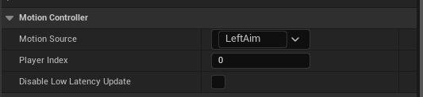
Rys. 3.3 Opcja Motion Source dla MotionControllerLeftAim. Źródło: pracowanie własne
Największym problemem przy implementacji wizualizacji rąk była wykrywanie kolizji rąk. Domyślne rozwiązanie Unreal Engine 5 oferuje prostą wizualizację rąk, które przenikają przez obiekty. By umożliwić użytkownikowi interakcje z innymi obiektami musiałem inaczej zaprojektować całą obsługę rąk.

3.2 Generowanie Pomieszczenia

3.3 Tablet

3.4 Tworzenie Przedmiotów

3.5 Zmiana Wyglądu Ścian

3.6 Stałe Obiekty

3.7 Ustawienia

